**LAPORAN KERJA PRAKTIK**

**MEMBANGUN *WEBSITE E-LEARNING* DENGAN MOODLE**

**DI SMP KARYA PEMBANGUNAN 1 BALEENDAH**

Diajukan untuk memenuhi persyaratan kelulusan

Mata kuliah TIF335 Kerja Praktik

oleh:

**GALUH PANDURIKSA BUANA / 301170014**



**PROGRAM STUDI TEKNIK INFORMATIKA**

**FAKULTAS TEKNOLOGI INFORMASI**

**UNIVERSITAS BALE BANDUNG**

**2020**

**LEMBAR PENGESAHAN**

**PROGRAM STUDI TEKNIK INFORMATIKA**

**MEMBANGUN *WEBSITE E-LEARNING* DENGAN MOODLE**

**DI SMP KARYA PEMBANGUNAN 1 BALEENDAH**

oleh:

GALUH PANDURIKSA BUANA / 301170014

disetujui dan disahkan sebagai

**LAPORAN KERJA PRAKTIK**

Bandung, 12 Desember 2020

Koordinator Kerja Praktik

Yaya Suharya, S.Kom, M.T.

NIDN: 407047706

**LEMBAR PENGESAHAN**

**SMP KARYA PEMBANGUNAN 1 BALEENDAH**

**MEMBANGUN *WEBSITE E-LEARNING* DENGAN MOODLE**

**DI SMP KARYA PEMBANGUNAN 1 BALEENDAH**

oleh:

GALUH PANDURIKSA BUANA / 301170014

disetujui dan disahkan sebagai

**LAPORAN KERJA PRAKTIK**

Bandung, 12 Desember 2020

Kepala SMP KP 1 Baleendah

Agus Faturohman, S.Pd

NUPTK: 5151739641200033

**ABSTRAKSI**

Kerja Praktik dilaksanakan di SMP Karya Pembangunan 1 Baleendah pada tanggal 08 oktober 2020 sampai tanggal 08 Desember 2020. Kerja Praktik yang dilakukan adalah membuat website *e-learning* dengan moodle. Moodle merupakan sebuah perangkat lunak yang bertujuan untuk membuat dan mengadakan pelatihan dalam pendidikan berbasis internet, moodle sangat efektif untuk digunakan sebagai sarana pembelajaran di sekolah-sekolah dan universitas. Dengan moodle, guru dapat memberikan materi berupa teks, web, animasi, multimedia, *ebook*, presentasi, diskusi, ujian, dan belajar online. Fitur yang ada dalam sistem tersebut antara lain *drag-and-droup*, antarmuka yang intuitif, *Progress Tracking, Multimedia Intergration, Peer Assessment, Inline Feedback*. Untuk kerja praktik fitur yang harus dibuat yaitu, kelas, akun guru, akun siswa, jadwal pembelajaran, sesi pembelajaran, kolom materi pembelajaran, kolom penyerahan tugas dan absensi siswa serta guru. Selama pembuatan perangkat lunak, metodologi yang digunakan adalah metode *waterfall* yaitu metode pengumpulan data, metode perancangan dan uji coba perangkat lunak. Pada akhir kerja praktik telah berhasil membuat website *e-learning* yang dilengkapi dengan dokumentasi materi berupa teks, web, animasi, multimedia, *ebook,* diskusi, belajar online. Presentasi hasil akhir juga telah dilakukan untuk pihak SMP Karya Pembangunan 1 Baleendah.

Kesimpulan dari keseluruhan proses kerja praktik adalah dengan adanya aplikasi ini dapat mempermudah dan meningkatkan proses belajar mengajar.

Kata kunci: *e-learning,* pembelajaran online, SMP KP 1 Baleendah, Moodle

**KATA PENGANTAR**

*Bissmillahirahmanirrahim*

Puji syukur alhamdulillah penulis panjatkan kehadirat Allah SWT yang telah melimpahkan rahmat-Nya serta hidayah-Nya sehingga penulis bisa menyelesaikan laporan kerja praktik dengan judul “Membangun website *E-learning* dengan Moodle pada SMP Karya Pembangunan 1 Baleendah”.

Sholawat serta Salam semoga selalu tercurahkan kepada Nabi Muhammad SAW beserta keluarga dan para sahabatnya hingga pada umatnya sampai akhir zaman. Kedua orang tua yang tidak pernah letih memberikan bimbingan, dukungan, kepercayaan, dan do’a serta nasehatnya untuk keberhasilan penulis.

Dalam kesempatan ini penulis ingin menyampaikan rasa terima kasih yang sebesar-besarnya kepada:

1. Kedua orang tua Ibu Lisdawati dan Alm. Ayah Bambang Sunarto Prayitno yang selama ini telah membesarkan, membimbing, serta mendoakan penulis untuk kelancaran melaksanakan kegiatan kerja praktik.
2. Bapak Yudi Herdiana, S.T, M.T. selaku Dekan Fakultas Teknologi Informasi sekaligus Pembimbing yang selalu memberikan motivasi dan bimbingan serta dukungan dalam pelaksanaan kerja praktik dan laporan kerja praktik ini.
3. Bapak Yaya Suharya, S.Kom, MT. selaku Ketua Program Studi S1 Teknik Informatika Universitas Bale Bandung sekaligus Koordinator Kerja Praktik.
4. Bapak Agus Faturohman, S.Pd selaku pimpinan di SMP Karya Pembangunan 1 Baleendah yang telah memberikan izin untuk melaksanakan kegiatan kerja praktik.
5. Bapak Endi Kurniadi, S.Pd selaku pembimbing kerja praktik di SMP Karya Pembangunan 1 Baleendah beserta staff dan guru-guru yang selalu memberikan informasi selama pelaksanaan kerja praktik.
6. Rekan-rekan Fakultas Teknologi Informasi Angkatan Tahun 2017.

Akhir kata penulis mengharapkan semoga amal kebaikan yang telah diberikan oleh semua pihak yang terlibat dalam penyusunan laporan kerja praktik ini diterima oleh Allah SWT dan penulis menunggu kritik dan saran yang membangun sebagai masukan untuk penyempurnaan penyusunan laporan kerja praktik ini, serta dapat bermanfaat bagi pihak-pihak yang membutuhkan.

Baleendah, 12 Desember 2020

Penulis

**DAFTAR ISI**

BAB I PENDAHULUAN 1

I.1 Latar Belakang 1

I.2 Lingkup 3

I.3 Tujuan 4

BAB II LINGKUNGAN KERJA PRAKTIK 5

II.1 Struktur Organisasi 5

II.2 Lingkup Pekerjaan 6

II.3 Deskripsi Pekerjaan 7

II.4 Jadwal Kerja 8

BAB III TEORI PENUNJANG KERJA PRAKTIK 10

III.1 Teori Penunjang 10

III.2 Peralatan Pembangunan *Website E-Learning* 10

BAB IV PELAKSANAAN KERJA PRAKTIK 32

IV.1 Input 32

IV.2 Proses 32

IV.2.1 Eksplorasi 32

IV.2.2 Pembangunan *Website* 33

IV.2.3 Pelaporan Hasil Kerja Praktik (contoh) 56

IV.3 Pencapaian Hasil 57

BAB V PENUTUP 59

V.1 Kesimpulan dan saran mengenai pelaksanaan 59

V.1.1 Kesimpulan Pelaksanaan Kerja Praktik 59

V.1.2 Saran Pelaksanaan KP 60

V.2 Kesimpulan dan saran mengenai substansi 60

V.2.1 Kesimpulan 60

V.2.2 Saran mengenai *Website E-learning* 61

DAFTAR PUSTAKA vii

LAMPIRAN A.TOR (TERM OF REFERENCE) 1

LAMPIRAN B 1

**DAFTAR GAMBAR**

Gambar II. 1 Struktur Organisasi SMP KP 1 Baleendah 5

Gambar III. 1 Perangkat Prosesor Intel i9 11

Gambar III. 2 Perangkat SSD Internal 12

Gambar III. 3 RAM DDR4 13

Gambar III. 4 Sistem OS yang digunakan 15

Gambar III. 5 Aplikasi Web Server Localhost 16

Gambar III. 6 Aplikasi CMS/ LMS 17

Gambar III. 7 Aplikasi Microsoft Office 2016 23

Gambar III. 8 Aplikasi Browser 24

Gambar III. 9 Aplikasi Screanshoot layar PC/Notebook 26

Gambar III. 10 Aplikasi Database Web Server 26

Gambar IV. 1 Extract Aplikasi Moodle 34

Gambar IV. 2 Hasil Extract File Moodle 3-9 34

Gambar IV. 3 Hasil Extract File Moodle 3-9 34

Gambar IV. 4 Running Aplikasi Moodle 35

Gambar IV. 5 Install Moodle - Setting Bahasa Program 35

Gambar IV. 6 Membuat Direktori Data Pada Aplikasi Moodle 35

Gambar IV. 7 Proses Setting Basis Data Moodle 36

Gambar IV. 8 Proses Persiapan Penginstallan Moodle 36

Gambar IV. 9 List data yang sudah terinstall 36

Gambar IV. 10 Proses Instalasi Moodle 37

Gambar IV. 11 Mengisi Form Instalasi Admin Pada Moodle 37

Gambar IV. 12 Proses Akhir Penginstallan Moodle 37

Gambar IV. 13 Tampilan Dasboard Admin pada Moodle 38

Gambar IV. 14 Menambahkan / membuat Kursus pada Moodle 38

Gambar IV. 15 Proses mengisis form untuk membuat kursus 39

Gambar IV. 16 Tabel akun siswa pada Moodle 40

Gambar IV. 17 Tampilan menu menambahkan pengguna 40

Gambar IV. 18 Tampilan menu pilih file pengguna 41

Gambar IV. 19 Tampilan Upload file 41

Gambar IV. 20 Tampilan Upload file 41

Gambar IV. 21 Tampilan verifikasi file csv telah berhasil diupload 42

Gambar IV. 22 Tampilan pemilihan delimeter file (csv) 42

Gambar IV. 23 Tampilan hasil unggah pengguna / siswa 43

Gambar IV. 24 Hasil upload pengguna 43

Gambar IV. 25 Tambah akun kohor 44

Gambar IV. 26 Menu Tambah Kohor 44

Gambar IV. 27 Menu Form Tambah Kohor 44

Gambar IV. 28 Tabel Kohor yang telah dibua 45

Gambar IV. 29 Menu Manajemen Kategori 45

Gambar IV. 30 Menu Enrol user 45

Gambar IV. 31 Menu Kohor 46

Gambar IV. 32 Tabel siswa yang telah di input ke dalam kelas 46

Gambar IV. 33 Menu Dasboard Pengajar 47

Gambar IV. 34 Menu pembelajaran 47

Gambar IV. 35 Menu pilihan aktifitas 1 48

Gambar IV. 36 Menu mengisi form intruksi materi pembelajaran 48

Gambar IV. 37 Tampilan menu utama pada kelas pembelajaran 48

Gambar IV. 38 Form menambahkan file gambar di materi 49

Gambar IV. 39 Tampilan menu menambahkan materi gambar 49

Gambar IV. 40 Tampilan upload materi 49

Gambar IV. 41 Menu edit kursus 50

Gambar IV. 42 Tampilan materi pembelajaran yang berhasil dibuat 50

Gambar IV. 43 Daftar menu pilihan aktifitas pembelajaran 51

Gambar IV. 44 Tampilan Form Absensi 51

Gambar IV. 45 Tampilan pengaturan batas pengiriman 51

Gambar IV. 46 Tampilan status menu daftar hadir siswa 52

Gambar IV. 47 Dasboard Utama Pembelajaran 52

Gambar IV. 48 Diagram use case Admin 53

Gambar IV. 49 Diagram use case Guru 53

Gambar IV. 52 Diagram use case pengunjung 54

Gambar IV. 53 Tampilan Halaman Utama Website E-learning 57

Gambar IV. 54 Form Login / Masuk 57

Gambar IV. 55 Tampilan Dashboard Admin 58

Gambar IV. 56 Tampilan Dashboard Guru 58

Gambar IV. 57 Tampilan Dashboard Siswa 58

BAB I   
PENDAHULUAN

I.1 Latar Belakang

Perkembangan teknologi informasi kini semakin membuka peluang bagi lembaga pendidikan untuk memanfaatkan sistem *e-learning* guna mendukung proses belajar mengajar. Dengan *e-learning* guru bisa menyampaikan materi pembelajaran melalui internet sehingga siswa dapat mengakses materi tersebut kapan saja dan dari mana saja. Bagi lembaga pendidikan yang sudah mampu dalam hal infrastuktur, sumber daya manusia maupun sumber dana, untuk membangun sistem *e-learning* tidaklah menjadi masalah (Wulandari, 2014). Untuk mencapai tujuan pembelajaran yang efektif melalui pembelajaran *e-learning* harus dapat memberikan pengalaman pribadi dan manfaat yang mirip dengan tingkat kesenangan dan pengelolaan belajar apabila digunakan kelas tradisional atau tatap muka.(1) Pada dasarnya karakteristik blended *e-learning* adalah sumber suplemen, dengan pendekatan tradisional juga mendukung lingkungan belajar virtual melalui suatu lembaga, rancangan pembelajaran yang mendalam pada saat perubahan tingkatan praktik pembelajaran dan pandangan tentang semua teknologi digunakan untuk mendukung pembelajaran. (2) Peran teknologi pada pembelajaran ini adalah sebagai media yang dapat memudahkan guru dalam melaksanakan pembelajaran blended *e-learning*. Penerapan pembelajaran *e-learning* merupakan pembelajaran online berbasis web *(web based learning)* sebagai media informasi sehingga mengkondisikan siswa membentuk pengetahuannya sendiri dan menerapkan konsep belajar mandiri *(mastery learning).* Seiring kemajuan teknologi saat ini, komputer sebagai media akses internet juga bukan lagi barang mewah melainkan menjadi kebutuhan pokok dalam kehidupan sehari-hari. Kemampuan untuk menggunakan komputer dan teknologi yang terkait secara efisien, dengan berbagai keterampilan yang mencakup tingkat dari penggunaan dasar hingga pemrograman dan pemecahan masalah. (4) Pembelajaran dapat diartikan suatu sistem atau proses serangkaian kegiatan merencanakan, melaksanakan dan mengevaluasi secara sistematis agar tercapai hasil dan tujuan pembelajaran yang ideal (5) (Komalasari, 2010).

SMP Karya Pembangunan 1 Baleendah memiliki Akreditasi “A” dengan jumlah siswa saat ini 659 siswa dan 40 orang guru, dan memiliki fasilitas gedung yang referesentatif, laboratorium IPA berjumlah 1 ruangan, laboratorium komputer 2 ruangan, perpustakaan sekolah, ruang ekstra kurikuler, ruang guru, ruang tata usaha, ruang kepala sekolah, ruang pembantu kepala sekolah(PKS), masjid sekolah, toilet dan area parkir yang berlokasi di jalan Adipati Agung nomor 32 Baleendah Kabupaten Bandung, khususnya pada bidang akademik kegiatan pembelajaran masih menggunakan sistem tatap muka dan belum optimal untuk pembelajaran jarak jauh atau *distance learning*. Sistem pembelajaran jarak jauh saat ini menjadi hal yang diperlukan terutama menghadapi situasi Covid-19, sehingga pelaksanaan pembelajaran tetap bisa dilakukan oleh pihak sekolah kepada siswa.

Hasil observasi awal melalui wawancara terbuka terhadap siswa SMP KP 1 Baleendah, ditemukan bahwa siswa melaksanakan pembelajaran jarak jauh masih menggunakan jejaring sosial seperti Facebook dan WhatsApp untuk mengakses bahan ajar serta menyelesaikan tugas melalui notebook maupun handphone android yang dimiliki siswa. SMP KP 1 Baleendah sebenarnya sudah memiliki ruang belajar *e-learning* masih belum di manfaatkan. Berdasarkan hasil wawancara tersebut dapat dikatakan bahwa mengakses internet bukan lagi sesuatu yang baru bagi siswa. Selama ini siswa telah terbiasa mengakses internet dan memanfaatkan teknologi sebagai sumber bahan pembelajaran mereka, apalagi untuk dapat mengakses media pembelajaran.

Dari permasalahan yang dibahas pada paragraph diatas maka penulis akan melaksanakan kerja praktik dengan membuat media *e-elarning* dan memperhatikan *design*, bahan ajar yang berbentuk digital dan *audio-visual*. Seluruh komponen tersebut merupakan satu kesatuan dalam menciptakan suatu media yang dapat menarik perhatian siswa dalam mengakses materi yang disediakan. Selain itu, proses pengembangan instruksional yang dibuat juga tidak terlepas dari proses pembelajaran tatap muka yaitu kesesuaian dengan maksud dan tujuan pembelajaran. Oleh karena itu, penerapan pembelajaran *e-learning* harus memenuhi cakupan kelayakan isi, *design* dan teknis sebagai media pembelajaran.

Dengan demikian pada kerja praktik ini penulis akan membuat media pembelajaran jarak jauh atau *distance learning* denganmenggunakan aplikasi moodle yang bersifat *open sorce* dan digunakan secara localhost untuk mengoptimalkan pelaksanaan pembelajaran siswa pada bidang kurikulumdengan judul ”*Membangun Website E-Learning Dengan Moodle di SMP KP 1 Baleendah*”.

I.2 Lingkup

Lingkup materi kerja praktik yang dilaksanakan di SMP Karya Pembangunan 1 Baleendah dalam membangun *website* *e-learning* menggunakan *moodle* adalahmenangani semua data dan kebutuhan pelaksanaan pembelajaran jarak jauh di sekolah sebagai berikut:

1. Data Sekolah (Profil dan Visi-Misi sekolah)
2. Data Guru (Alamat e-mail, id guru, nama guru, foto guru)
3. Data Siswa (Alamat e-mail, id siswa, nama siswa, kelas)
4. Absen Siswa (Alamat email, id Siswa, nama siswa, kelas)
5. Materi Pembelajaran (18 Pertemuan / Semester)
6. Tugas Siswa (Id siswa, alamat e-mail, nama siswa, kelas, nama mata pelajaran)
7. Quis (Id siswa, nama siswa, kelas)
8. Forum Diskusi (Id siswa, alamat e-mail, nama siswa, kelas)

I.3 Tujuan

Tujuan pelaksanaan kerja praktik di SMP KP 1 Baleendah adalah:

* Membangun *website e-learning* dengan menggunakan LMS Moodle.
* Mengoptimalkan sistem pembelajaran dari tatap muka menjadi sistem pembelajaran jarak jauh.
* Mempermudah guru dalam pelaksanaan pembelajaran.

BAB II   
LINGKUNGAN KERJA PRAKTIK

II.1 Struktur Organisasi

Struktur organisasi SMP Karya Pembangunan 1 Baleendah untuk priode tahun ajaran 2020/2021 dapat di lihat pada lampiran dibawah ini. Dalam melaksanakan kerja praktik didapatkan bimbingan secara langsung dari Bapak Endi Kurniadi, S.Pd selaku Wakasek Humas serta Ibu Iin Supriani, S.Pd selaku Wakasek Bidang Kurikulum. Dengan demikian, pembuatan website *e-learning* menggunakan Moodle ini berada di bawah pengawasan Bapak Endi Kurniadi, S.Pd.

Gambar II. 1 Struktur Organisasi SMP KP 1 Baleendah

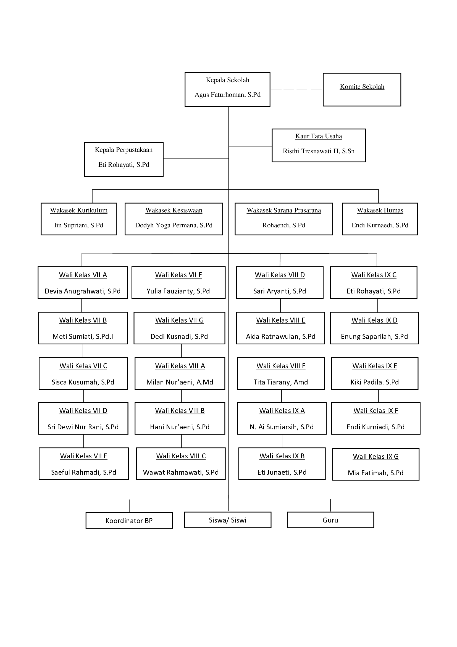

Wali Kelas VIII

Wali Kelas IX

Wali Kelas VII

Pada kegiatan kerja praktik ini penulis ditempatkan pada bidang kurikulum dikarnakan dalam proses pembuatan pembelajaran *e-learning* sangat membutuhkan dokumen – dokumen pembelajaran serta data guru untuk membuat kelas serta jadwal di dalam aplikasi *e-learning* yang akan di rancang.

II.2 Lingkup Pekerjaan

Tempat kerja praktik adalah di Bidang Kurikulum SMP KP 1 Baleendah. Wakasek Bidang Kurikulum bertugas dalam menjalankan aktivitas organisasi satuan Pendidikan atau tatalaksana menyatukan tiga dimensi kompetensi akademik, keagamaan dan keterampilan dengan disiplin sebagai landasan, khusus bidang akademik disesuaikan regulasi Kurikulum secara nasional. Bidang ini mempunyai tanggungjawab menjalankan proses khususnya bidang akademik, dalam membina peserta didik. Penjabaran dari ketatalaksanaan tentunya disesuaikan dengan garis kebijakan secara umum. Dalam membuat arah operasional ketatalaksanaan bidang akademik menyangkut visi, misi, kebijakan mutu, kompetensi dari warga sekolah menyangkut guru dan peserta didik.

Fungsi itu terdiri dari perencanaan, pengorganisasian, pengkoordinasian dan pengawasan serta penilaian. Maka dari itu peran wakil kepala bidang kurikulum dapat dirinci sebagai berikut:

1. Sebagai perencana

Pada tahap perancanaan ini meliputi kegiatan:

1. Menghitung hari kerja efektif dan jam pelajaran efektif untuk setiap mata pelajaran, hari libur, hari untuk ulangan, dan hari-hari tidak efektif (menyusun kalender pendidikan tingkat sekolah).
2. Menyusun program tahunan (Prota).
3. Menyusun program semester (Promes).
4. Program satuan pelajaran.
5. Rencana pelaksanaan pembelajaran (RPP).
6. Sebagai pengorganisasi dan koordinasi

Pada tahap ini meliputi kegiatan:

1. Pembagian tugas mengajar dan tugas-tugas lain perlu dilakukan secara merata, sesuai dengan bidang keahlian dan minat guru.
2. Penyusunan jadwal pembelajaran.
3. Penyusunan jadwal kegiatan perbaikan dan pengayaan.
4. Sebagai pelaksana

Pada tahapan pelaksanaan wakil kepala bidang kurikulim melakukan pengawasan atau pemantaun untuk mengontrol serta membantu guru menemukan dan mengatasi kesulitan yang dihadapi supaya kurikulum berjalan dengan baik.

1. Sebagai pengendali

Kegiatan yang dilakukan pada tahap pengendalian ini adalah evaluasi kurikulum. Secara umum evaluasi berfokus pada untuk menentukan tingkat perubahan yang terjadi pada hasil belajar.

Secara mendasar tujuan suatu pekerjaan evaluasi kurikulum bersifat praktis. Tujuan tersebut dapat dikelompokan sebagai berikut:

1. Menyediakan informasi mengenai pelaksanaan pengembangan dan pelaksanaan suatu kurikulum sebagai masukan bagi pengambilan keputusan.
2. Menentukan tingkat keberhasilan dan kegagalan suatu kurikulum serta faktor-faktor yang berkontribusi dalam suatu lingkungan tertentu.
3. Mengembangkan berbagai alternatif pemecahan masalah yang dapat digunakan dalam upaya perbaikan kurikulum.
4. Memahami dan menjelaskan karakteristik suatu kurikulum dan pelaksanaan suatu kurikulum.

II.3 Deskripsi Pekerjaan

Secara garis besar, pekerjaan yang telah dilakukan dapat dibagi dalam 3 tahap:

1. Eksplorasi, baik metodologi pengembangan perangkat lunak maupun teknologi yang akan digunakan dalam mengembangkan perangkat lunak.
2. Pembangunan perangkat lunak dengan memanfaatkan hasil eksplorasi. Pembangunan perangkat lunak ini dapat dibagi lagi menjadi beberapa tahap:
   1. Analisis kebutuhan dan pendokumentasiannya dalam *Software Requirements Specification*.
   2. Perancangan perangkat lunak dan pendokumentasiannya dalam *Software Architecture Document*.
   3. Pembangunan perangkat lunak dengan menggunakan tools pengembangan yang dapat dilihat pada Bab III.
   4. Pengujian perangkat lunak beserta bug fixing dan optimasi performansi.
   5. Pembuatan manual, installation wizard, dan configuration files.
3. Pelaporan kegiatan dan hasil kerja praktik, baik kepada SMP KP 1 Baleendah maupun kepada Prodi Teknik Informatika Universitas Bale Bandung. Pelaporan ini dilakukan baik melalui presentasi maupun pembuatan laporan kerja praktik.

Dalam menjalankan seluruh proses ini, didapatkan bimbingan dari pembimbing kerja praktik. Deskripsi pekerjaan yang dilakukan sesuai dengan kesepakatan antara peserta kerja praktik dengan pihak SMP KP 1 Baleendah yang dicantumkan di dalam TOR (Term of Reference) yang dapat dilihat pada Lampiran A, adapun detail kegiatan kerja praktik dalam skala mingguan dapat dilihat pada lampiran B.

II.4 Jadwal Kerja

Kerja praktik dilaksanakan dari tanggal 08 Oktober 2020 sampai dengan 1 Desember selama 2 bulan. Waktu kerja praktik adalah dari hari Senin sampai dengan Sabtu, pukul 08.00 sampai dengan pukul 15.00 WIB.

Secara umum, kegiatan yang dilakukan selama kerja praktik adalah sebagai berikut:

1. Tahap Persiapan : Minggu I

Secara garis besar kegiatan di minggu I adalah:

1. Pembuatan Jadwal Kerja,
2. Melakukan Pengamatan *(Observasi),*
3. Melakukan Analisa Permasalahan.
4. Tahap Inception : Minggu II

Kegiatan utama yang dilakukan di minggu II adalah:

1. Perancangan dan Analisa Data,
2. Perancangan basis data yang akan digunakan,
3. Penyusunan *use case* dan skenario *e-learning*.
4. Tahap Elaboration : Minggu III – IV

Kegiatan utama yang dilakukan di minggu III - IV adalah:

1. Melanjutkan analisis *use case*, kelas perancangan, dan skenario *e-learning* *moodle*,
2. Memulai penginstallan aplikasi *moodle*,
3. Memulai implementasi kelas tiap modul,
4. Melanjutkan implementasi antarmuka *e-learning* *moodle*.
5. Tahap Construction : Minggu V – VII

Kegiatan utama yang dilakukan di minggu V - VII adalah:

1. Melanjutkan implementasi kelas tiap modul,
2. Melakukan pembuatan kriteria pada tampilan depan *e-learning,*
3. Melakukan pengujian terhadap website *e-learning,*
4. Penyusunan dokumen teknis aplikasi *e-learning* untuk sekolah.
5. Tahap Transition : Minggu VIII

Kegiatan utama di minggu terakhir adalah:

1. Penyusunan laporan kerja praktik,
2. Penyempurnaan fitur tiap modul,
3. Melanjutkan implementasi modul yang belum selesai,
4. *Soft launching* *website e-learning* kepada pembimbing kerja praktik lapangan, serta kepada staf PKS SMP KP 1 Baleendah.

BAB III   
TEORI PENUNJANG KERJA PRAKTIK

III.1 Teori Penunjang

Selama pelaksanaan kerja praktik di SMP KP 1 Baleendah, peserta kerja praktik menggunakan pengetahuan yang diperoleh selama masa perkuliahan sebagai landasan teori membuat *website* *e-learning* menggunakan *moodle*. Pengetahuan dan teori yang digunakan antara lain:

1. Konsep Algoritma Pemrograman.

Teori tentang Algoritma Pemrograman diperoleh pada mata kuliah TIF301 Algoritma Pemrograman 1 dan FTI302 Algoritma dan Pemrograman 2.

1. Konsep Sistem Multimedia.

Teori tentang Sistem Multimedia diproleh pada mata kuliah TIF326 Sistem Multimedia.

1. Konsep Pemrograman Internet.

Teori tentang Pemrograman Internet diproleh pada mata kuliah TIF319 Pemrograman Internet.

III.2 Peralatan Pembangunan *Website E-Learning*

Kakas atau tools yang digunakan dalam pembangunan *website e-learning* menggunakan *Moodle* meliputi perangkat keras (*hardware)* dan juga perangkat lunak (*software)* antara lain:

* + 1. Perangkat keras *(Hardware).*
  1. Processor Intel ® core™ i9-9900K 3.6Ghz**.**

Umumnya pengertian prosesor atau sering disebut otak komputer, prosesor jelas IC yang mengontrol jalur keseluruhan sistem komputer dan digunakan sebagai pusat atau otak dengan fungsi melakukan perhitungan dan menjalankan tugas.

Prosesor juga sering disebut “Microprosessor “. Bagian terpenting dari prosesor adalah:

* Aritcmatics Logical unit (ALU): melakukan semua perhitungan aritmatika (matematika) yang terjadi sesuai dengan instruksi program.
* Unit kontrol (CU): pengatur lalu lintas data seperti input, dan output.
* Memory unit (MU): sebuah perangkat penyimpanan kecil yang memiliki kecepatan akses yang cukup tinggi.

Secara umum fungsi prosesor (prosesor) hanya untuk memproses data yang diterima dari insert atau input, maka akan menghasilkan output dalam bentuk output.

Prosesor tidak dapat bekerja sendiri tetapi membutuhkan dukungan dan terus berhubungan dengan komponen lain terutama hard drive dan RAM. Memproses data dapat dilakukan dengan waktu pemrosesan yang cepat atau lambat, tergantung kecepatan prosesor.

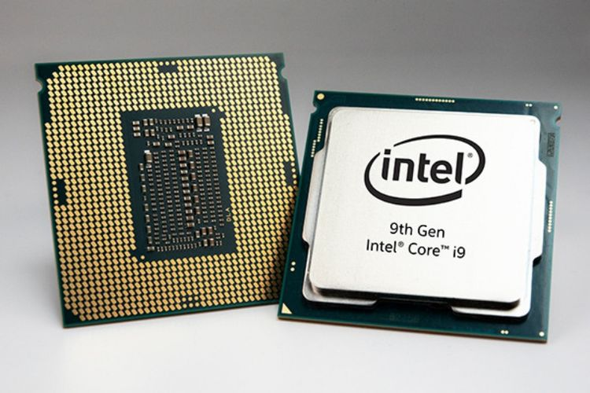Saat ini kecepatan prosesor tertinggi adalah pada kecepatan 4 gigahertz (GHz) yang berarti dapat membaca perintah 4.000.000.000.000 dalam satu proses, yang merupakan angka yang fantastis dalam pengembangan teknologi di dunia. Untuk gamer, harus akrab dengan istilah, “prosesor yang lebih besar, pengalaman gaming yang lebih besar “, karena permainan harus sangat berpengaruh dengan kapasitas prosesor komputer.

Gambar III. 1 Perangkat Prosesor Intel i9

Untuk pengembang atau perusahaan produksi khusus prosesor ada 2 perusahaan terkenal yaitu Intel dan AMD. Dari 2 perusahaan ini membanjiri pasar prosesor. Produk Ke2nya tentu memiliki kelebihan dan kekurangan masing-masing. Beberapa orang mengatakan bahwa daya tahan untuk menggunakan selama berjam-jam dan Intel lebih handal sementara gamer adalah pilihan karena lebih baik untuk memproses grafis.

* 1. Hardisk 1 TB SATA.

Pengertian Hardisk adalah perangkat keras yang digunakan untuk menyimpan data pada komputer. Semua data yang ada dalam komputer baik itu dokumen, gambar, data sistem, OS, aplikasi akan tersimpan dalam perangkat ini.

Hard Disk Drive (HDD) atau biasa kita sebut hardisk menyediakan ruang khusus untuk menyimpan dan membaca data. Perangkat ini bersifat non-volatile memory yang berarti data yang kita simpan tidak akan hilang meskipun komputer dimatikan.

* 1. 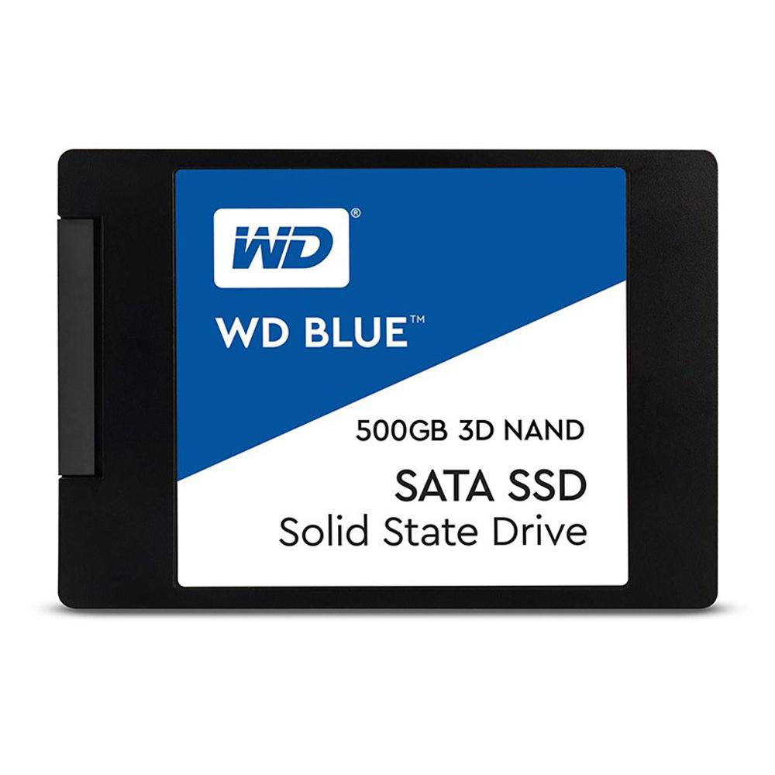SSD Seagete Firecuda 520M.2 Pcie Nvme 2280 500GB.

Gambar III. 2 Perangkat SSD Internal

SSD singkatan dari Solid State Drive atau Solid State Disk, adalah perangkat penyimpan data yang menggunakan serangkaian IC sebagai memori yang digunakan untuk menyimpan data atau informasi. Perangkat SSD menanamkan chip memori berbasis silikon sebagai media penyimpanan untuk menulis dan membaca data persisten. SSD , juga dikenal sebagai flash drive atau kartu flash, dimasukkan ke dalam slot di komputer server - disebut sebagai penyimpanan flash server-side - atau sebagai bagian dari sistem penyimpanan berbagai perusahaan flash.

Seperti halnya USB Flash Drive, SSD pun tidak memiliki komponen yang bergerak di dalamnya. Data atau informasi hanya disimpan di dalam microchips. Berbeda dengan Hardisk yang memiliki lengan mekanik yang bergerak ke sana ke mari untuk menulis dan membaca data di atas piringan magnetik. Perbedaan ini membuat SSD bekerja jauh lebih cepat dari pada Hardisk.

SSD menyediakan kinerja puncak untuk booting dan kinerja baca/tulis yang tinggi untuk mendukung komputasi yang memerlukan kapabilitas multitugas yang lebih baik. Pada bagian inilah SSD menunjukan perbedaan yang sangat signifikan. Kecepatan baca tulis SSD bahkan 8 kali lebih cepat dibanding dengan HDD. PC yang terpasang SSD dapat melewati proses booting dalam hitungan detik, pastinya tidak melebihi 1 menit. Sedangkan waktu yang dibutuhkan HDD lebih lama tergantung dengan spesifikasi, dan yang pasti tidak lebih cepat bila dibandingkan dengan SSD. Salah satu faktor penyebabnya adalah SSD tidak menggunakan piringan berputar atau faktor mekanik sangat membatasi kemampuan elektronik dari HDD.

* 1. 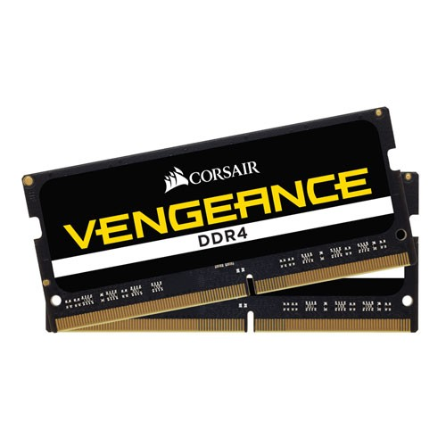Memory RAM 32GB.

Gambar III. 3 RAM DDR4

RAM *(Random Access Memory)* adalah suatu *hardware* di dalam komputer yang berfungsi sebagai tempat penyimpanan data sementara *(memori)* dan berbagai instruksi program.

Bentuk RAM pada PC secara fisiknya yaitu seperti rangkaian elektronik semacam chip. Untuk memasang RAM ke PC yaitu dengan memasukannya ke slot RAM pada Motherboard, Jenis dari slot RAM juga bermacam-macam tergantung jenis RAM-nya.

* 1. Operating System 64-bit

Bit adalah pengertian dari cara komputer dalam mengolah informasi yang dijelaskan dalam bentuk kode binary. Dimana serangkaian kode angka yang terdiri dari angka tersebut dihitung sebagai satuan bit per 1 digit. Sebagai contoh processor ukuran 32 bit dapat memproses sebesar 32 digit sekaligus dalam pemakaiannya.

Sedangkan pada sistem OS 64 bit harus memiliki CPU yang kuat untuk menjalankan windows versi ini. Pasalnya dalam pemakaian OS 64 bit maka membutuhkan RAM kapasitas besar. Sehingga OS 64 bit lebih efien daripada OS 32 bit. Processor 32 bit biasanya hanya mampu bekerja untuk mengolah data dengan maksimal kapasitas memori 4 GB dan dengan 1 DIIM memory kapasitas 2 GB.

* + 1. Perangkat Lunak *(Software)*
  1. Operating System Windows Server 2019.

Windows Server adalah suatu merek (brand) sistem operasi server yang dikembangkan oleh Microsoft Corporation yang mendukung manajemen tingkat enterprise, penyimpanan data, aplikasi, dan komunikasi. Windows server ini berperan sebagai server atau data center yang berperan dalam pengelolaan jaringan server.

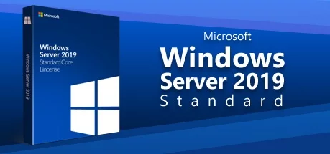Windows Server pertama dirilis pada 24 April 2003 dengan edisi yaitu Windows Server 2003. Sebenarnya, sebelum merek “Windows Server” diperkenalkan, ada edisi server lainnya dari Windows yaitu Windows NT 3.1 Advanced Server, Windows NT 3.5 Server, Windows NT 4.0 Server, dan Windows 2000 Server.

Gambar III. 4 Sistem OS yang digunakan

Windows server merupakan sistem operasi server yang digunakan untuk mengelola dan mengatur konfigurasi server dari perangkat – perangkat yang terhubung dengan komputer server didalam suatu jaringan komputer. Windows server mampu mendukung kinerja/performa sebuah komputer server yang telah terhubung pada suatu jaringan sehingga sistem berjalan dengan baik.

Secara umum, Windows Server menyediakan layanan yang server-oriented (berfokus pada server), seperti meng-host website, manajemen sumber daya semua pengguna dan aplikasi, manajemen pengguna, messaging (pesan), keamanan & otorisasi dan layanan lainnya yang berkaitan dengan server. Sistem operasi server dapat digunakan untuk web server, database server, server aplikasi, game server, dan yang lainnya.

Berikut dibawah ini beberapa fungsi utama dari Windows Server:

* Membantu mengoperasikan kebanyakan proses pelayanan server dari perintah sistem operasi berdasarkan arsitektur yang dimiliki server tersebut.
* Memberikan hak kepada para pengguna untuk mengakses dan memanajemen server baik melalui GUI (Graphical User Interface) maupun CLI (Command Line Interface).
* Membantu konfigurasi server lanjutan baik dari segi hardware, software maupun konfigurasi layanan jaringan tersebut.
* Membantu mengelola dan juga me-monitoring komputer client yang terhubung pada sistem jaringan dan juga sistem operasi untuk menjalankan sistem jaringan tersebut.
* Menyediakan sebuah antarmuka (interface) terpusat yang dapat membantu para pengguna (para pelaksana keamanan atau admin) untuk menjalakan beragam proses, salah satunya adalah proses administratif.

(Sumber:https://www.nesabamedia.com/pengertian-windows-server/)

* 1. XAMPP



Gambar III. 5 Aplikasi Web Server Localhost

Sebelum menginstal *Moodle*, kita diharuskan menginstal aplikasi *web server* terlebih dahulu, dalam hal ini kita memakai XAMPP. Fungsinya adalah sebagai server yang berdiri sendiri (*localhost*), yang terdiri atas program *Apache HTTP Server*, *MySQL database*, dan penerjemah bahasa yang ditulis dengan bahasa pemrograman *PHP* dan *Perl*. Nama XAMPP merupakan singkatan dari X (empat sistem operasi apapun), Apache, MySQL, PHP dan Perl. Program ini tersedia dalam GNU*General Public License* dan bebas, merupakan web server yang mudah digunakan yang dapat melayani tampilan halaman web yang dinamis. Untuk mendapatkanya dapat mendownload langsung dari web resminya (*http://www.apachefriends.org/en/xampp.html*).

*Sumber:* *http://id.wikipedia.org/wiki/XAMPP#Asal_kata_dari_XAMPP*

Baik, langsung saja kita mulai penginstalannya. Buat folder “xampp” (*tanpa tanda kutip*) di letakkan di drive selain C: (*karena biasanya ini adalah drive system*), hal ini untuk mencegah apabila system anda sewaktu-waktu terjadi ‘*crash*’ dan harus di instal ulang, sehingga data anda dapat diselamatkan. Double klik file *xampp-win32-1.7.7-VC9-installer.exe* yang telah diberikan (Saat modul ini ditulis telah keluar rilis XAMPP versi 1.8, namun karena masih versi Beta saya pilih versi dibawahnya saja yang memang sudah stabil. XAMPP juga ada yang versi *portable* (tanpa instalasi), tetapi penulis menganggap peserta pelatihan adalah seorang Admin, sehingga nantinya dapat membuat sebuah server di sekolah masing-masing).

Adapun aplikasi Xampp yaitusebagai server yang berdiri sendiri (*localhost*) untuk pembuatan media pembelajaran secara elektronik atau online.

* 1. Moodle

Gambar III. 6 Aplikasi CMS/ LMS

*Moodle* singkatan dari *(Modular Object-Oriented Dynamic Learning Environment)* adalah paket perangkat lunak yang diproduksi untuk kegiatan belajar berbasis internet dan situs web yang menggunakan prinsip social constructionist pedagogy. *Moodle* diciptakan pertama kali oleh Martin Dougiamas pada bulan Agustus tahun 2002, pada saat itu dia sedang mengeyam pendidikan pascasarjana di *Curtin University of Technology* di Australia. Pada tahun 2002 versi 1.0 dirilis oleh platform ini, sejak itu kemudian moodle terus berkembang dengan pesat, dikelola oleh Martin dan didorong oleh komunitas pengguna *(user)* dan pengembang *(developer)* yang proaktif dari seluruh dunia.

Moodle merupakan salah satu aplikasi dari konsep dan mekanisme belajar mengajar yang memanfaatkan teknologi informasi, yang dikenal dengan konsep pembelajaran elektronik atau *e-learning*. Moodle dapat digunakan secara bebas sebagai produk sumber terbuka *(open source)* di bawah lisensi GNU. Moodle dapat diinstal di komputer dan sistem operasi apapun yang bisa menjalankan PHP dan mendukung database SQL.

Pendekatan *Moodle* secara filsafat termasuk konstruktivitas dan konstruksi sosial ialah untuk pendidikan, menekankan pembelajar (dan tidak hanya guru) dapat berkontribusi pada pengalaman edukasional. Menggunakan prinsip pendagogikal, *Moodle* menyediakan lingkungan fleksibel untuk komunitas belajar.

Berdasarkan social constructionist pedagogy, Cara terbaik untuk belajar adalah dari sudut pandang murid itu sendiri. Model pengajaran berorientasi objek (murid) ini berbeda dengan sistem pengajaran tradisional yang biasanya memberikan informasi atau materi yang dianggap perlu oleh pengajar untuk diberikan kepada murid. Tugas pengajar Akan berubah dari sumber informasi menjadi orang yang memberikan pengaruh (influencer) dan menjadi contoh dari budaya kelas. Peran pengajar dalam sistem Moodle ini antara lain: berhubungan dengan murid-murid secara perorangan untuk memahami kebutuhan belajar mereka dan memoderatori diskusi serta aktivitas yang mengarahkan murid untuk mencapai tujuan belajar dari kelas tersebut.

Di Indonesia *Moodle* lebih dikenal fungsinya sebagai *Course Management System* atau *Learning Management System* (LMS). Dengan tampilan seperti halaman web pada umumnya, Moodle memiliki fitur untuk menyajikan kursus (course), dimana pengajar bisa mengunggah materi ajar, soal dan tugas. Murid bisa masuk log ke Moodle kemudian memilih kursus yang disediakan atau di-enroll untuknya. Aktivitas murid di dalam Moodle ini akan terpantau progress dan nilainya.

Sebagai LMS, Moodle memiliki fitur yang tipikal dimiliki LMS pada umumnya ditambah beberapa fitur unggulan. Fitur-fitur tersebut adalah:

* 1. Assignment submission
  2. Forum diskusi
  3. Unduh arsip
  4. Peringkat
  5. Chat
  6. Kalender online
  7. Berita
  8. Kuis online
  9. Wiki

*Developer* dapat meningkatkan konstruksi modular *Moodle* dengan menciptakan plugin untuk fungsi-fungsi baru yang lebih spesifik. Infrastruktur *Moodle* mendukung banyak tipe *plugin* seperti:

* 1. Aktivitas (termasuk permainan matematika dan kata)
  2. Jenis-jenis sumber daya
  3. Jenis-jenis pertanyaan (pilihan berganda, benar dan salah, mengisi titik-titik, dll)
  4. Jenis-jenis pengisian data (untuk aktivitas database)
  5. Tema bergambar
  6. Metode autentikasi (yang membutuhkan akses menggunakan username dan password)
  7. Metode pengambilan pembelajaran
  8. Penyaring konten

*Moodle* mendukung pendistribusian paket pembelajaran dalam format SCORM *(Shareble Content Object Reference Model).* SCORM adalah standard pendistribusian paket pembelajaran elektronik yang dapat digunakan untuk menampung berbagai macam format materi pembelajaran, baik dalam bentuk teks, animasi, audio dan video. Dengan menggunakan format SCORM maka materi pembelajaran dapat digunakan dimana saja pada aplikasi *e-learning* lain yang mendukung SCORM. Saat ini telah banyak aplikasi *e-learning* yang mendukung format SCORM ini. Dengan demikian maka antar lembaga pendidikan, sekolah ataupun kampus dapat saling berganti materi *e-learning* untuk saling mendukung materi pembelajaran elektronik ini. Dosen atau pengajar cukup membuat sebuah materi *e-learning* dan menyimpannya dalam file dengan format SCORM dan memberikan materi pembelajaran tersebut dimanapun dosen atau pengajar itu bertugas.

*Moodle* berjalan tanpa harus dimodifikasi di Unix, Linux, FreeBSD, Windows, Mac OS X, NetWare dan sistem oprasi lainnya yang mendukung PHP dan database, termasuk penyedia hosting web.

Data bekerja pada database tunggal. Saat ini (November 2020) *Moodle* sudah mencapai versi 3.10+ dapat menggunakan MySQL 5.7, PostgreSQL 9.6, MSSQL 2012 atau Oracel 11.2. Versi 3.x, rilis pada Februari 2016 dapat menggunakan pemisahan database secara penuh sehinggga penginstallan Moodle dapat memilih salah satu jenis server database propertiary seperti Oracel dan Microsoft SQL Server.

Banyak sekali plugin pihak ketiga Moodle yang dapat dicari secara gratis untuk membuat infrastrukturnya. Selain itu Untuk *User Management* *Moodle* tersedia 7 lapisan *user (previlege):*

1. Administrator

Seorang administrator bertugas mengatur situs secara umum. Misalnya mengatur tampilan situs, serta menu apa saja yang terdapat pada situs, mengatur *user previlege* (disebut role pada Moodle), dan lain sebagainya.

1. *Course Creator*

Seorang *course creator* dapat membuat *course* (pelatihan/mata kuliah/mata pelajaran), dan mengajar course tersebut atau menunjuk *teacher* (pengajar) mana yang akan mengajarkan *course* tersebut dan melihat *course* yang tidak di *publish*. Pada dunia nyatanya, seorang *course creator* dapat dianggap sebagai kepala departemen atau koordinator program studi.

1. *Teacher*

Seorang *teacher* (pengajar) dapat melakukan apapun terhadap *course* yang diajarkannya, seperti mengganti aktivitas yang terdapat pada *course* tersebut, memberi nilai kepada siswa yang mengambil *course* tersebut, mengeluarkan siswa yang terggabung dalam *course* tersebut, menunjuk *non editing teacher* untuk mengajar pada course terebut, dan lain-lain.

1. Non-editing

*Teacher Non editing teacher* dapat mengajar pada *course*-nya, seperti memberi nilai siswa, namun tidak dapat mengubah aktivitas yang telah dibuat oleh *teacher* yang mengajar pada *course* tersebut. Pada dunia nyata, *non editing teacher* dapat dianggap sebagai *assisten* dosen.

1. Student

Student merupakan *user* yang belajar pada suatu *course*. Sebelum dapat mengikuti aktifitas pada suatu *course*, seorang *student* harus mendaftar terlebih dahulu pada *course* tersebut. Selanjutnya pengajar yang mengajar pada *course* tersebut akan memberikan *grade* terhadap pencapaian *studen*t tersebut.

1. *Guest*

*Guest* merupakan *user* yang selalu memiliki akses *read-only.* Setiap user yang belum terdaftar pada *moodle* merupakan *guest. Guest* dapat masuk ke *course* manapun yang memperbolehkan *guest* untuk masuk. *User* yang telah login dapat masuk ke *course* manapun yang memperbolehkan *guest* untuk masuk. Walupun diperbolehkan masuk, namun *guest* tidak diperbolehkan mengikuti aktivitas apapun pada *course* tersebut. Terdapat 2 tipe akses *guest* pada *moodle*: yang memerlukan *enrolment key* dan yang Komunitas *e-Learning.*

1. *Authenticated User*

Secara *default* seluruh *user* yang telah login merupakan *Authenticated* *User*. Walupun suatu *user* berperan sebagai *teacher* pada suatu *course*, namun di *course* lain dia hanya berperan sebagi *authenticated user* yang memiliki kedudukan yang sama dengan *guest*. Perbedaan *guest* dengan *authenticated user*, bila belum terdaftar pada suatu *course*, maka *authenticated user* dapat langsung mendaftar pada *course* tersebut sedangkan *guest* tidak. Walaupun secara *default Moodle* hanya memberikan 7 lapisan *user* seperti yang dijelaskan diatas, namun pengguna Moodle (berperan sebagai admin) dapat secara bebas mengkostumisasi, bahkan menambah, jenis lapisan *user* sesuai keinginannya.

Sistem *e-learning* memiliki banyak sekali dimensi penggunaanya. Fitur Penggunaan Moodle termasuk:

1. Autetikasi, menggunakan *Lightweight Directory Access Protokol* (LDAP), *Shibbloleth*, atau metode standar lainnya seperti Internet *Message Access Protocol* (IMAP).
2. Penerimaan kelas, menggunakan *IMS* *Enterprise* daripada metode standar lainnya, atau dengan interaksi langsung dengan database eksternal.
3. Pertanyaan kuis, menyediakan impor/ekspor banyak format: GIFT (format Moodle sendiri), *IMS*, *XML* dan *XHTML* (walaupun ekspor berjalan dengan baik, impor sering kali tidak berhasil). Moodle menyediakan bermacam jenis pertanyaan - Perhitungan, Deskripsi, Essai, Pencocokan, Pilihan berganda, Pilihan singkat, angka, Pencocokan jawaban singkat acak, Benar/Salah.
4. Sumber, menggunakan IMS *Content Packaging* seperti *Drupal*, *Joomla* atau *Postnuke* (via ekstensi pihak ketiga)
5. Sindikasi, menggunakan RSS atau *NewsFeed* - *newsfeed* dapat ditampilkan pada mata pelajaran, dan forum, blog, serta fitur lainnya yang dapat menyediakan *newsfeed*

Adapun penggunaan *website Moodle* yaitu sebagai wadah atau kerangka untuk pembuatan media pembelajaran secara elektronik atau online.

* 1. Microsoft Office Exel 2016



Gambar III. 7 Aplikasi Microsoft Office 2016

Microsoft Office Excel adalah sebuah program aplikasi lembar kerja *spreadsheet* yang dibuat dan didistribusikan oleh *Microsoft Corporation* untuk sistem operasi Microsoft Windows dan Mac OS. Aplikasi ini memiliki fitur kalkulasi dan pembuatan grafik, dengan menggunakan strategi *marketing* Microsoft yang agresif, menjadikan Microsoft Office Excel sebagai salah satu program komputer yang popular digunakan di dalam komputer mikro hingga saat ini. Bahkan, saat ini program ini merupakan program *spreadsheet* paling banyak digunakan oleh banyak pihak, baik di platform PC berbasis Windows maupun *platform Macintosh* berbasis Mac OS, semenjak versi 5.0 diterbitkan pada tahun 1993. Aplikasi ini merupakan bagian dari Microsoft Office Sistem, dan versi terakhir adalah versi Excel 2019 yang diintegrasikan di dalam paket Microsoft Office 2019.

Adapun penggunaan aplikasi Microsoft Office Excel untuk mempermudah dalam proses pembuatan akun guru dan siswa pada website *e-learning moodle.*

* 1. Browser Google Crome

Gambar III. 8 Aplikasi Browser

Google Chrome adalah sebuah aplikasi peramban yang digunakan untuk menjelajah dunia maya seperti halnya Firefox, Opera ataupun Microsoft Edge. Jika Firefox dikembangkan oleh Mozilla, Google Chrome dibuat dan dirancang oleh Google, perusahaan internet terbesar di dunia yang juga empunya Android.

Proyek open source yang digunakan oleh Google disebut Chromium, menggunakan mesin rendering Webkit sampai dengan versi 27 dan dirancang untuk bekerja dengan kecepatan di atas rata-rata namun tetap ringan dijalankan di perangkat desktop dan mobile. Versi beta pertama Google Chrome lahir pada 2 September 2008, empat setelah berita pertama soal pengembangan aplikasi browser oleh Google merebak. Di versi awal ini Google masih menggunakan mesin rendering Webkit dan baru tersedia untuk perangkat Windows XP. Beberapa bulan mengembara di fase beta, pada 11 Desember 2008 Google resmi merilis Chrome ke publik.

Kecepatan menjadi modal paling penting bagi Chrome, faktor ini pulalah yang membuatnya berhasil merangsek menjadi peramban paling populer mengalahkan Firefox dan Internet Explorer yang notabene berkiprah lebih dulu. Chrome menggunakan mesin virtual yang disebut dengan V8 JavaScript, dimana dia terdiri dari generasi kode dinamis dan dua fitur utama lain yang menghasilkan performa di atas rata-rata. Pengujian kemudian dilakukan oleh SunSpider JavaScript Benchmark pada tahun 2008 yang menemukan bahwa Google Chrome bekerja jauh lebih cepat ketimbang semua kompetitor terdekatnya. Tapi pada tahun 2010 pengujian independen lain menunjukkan Chrome berada satu tingkat di bawah mesin Presto miliki Opera. Tak butuh waktu lama bagi Chrome untuk menarik perhatian publik, dan di awal-awal peluncurannya, ia mengklaim 1% pangsa pengguna peramban global, namun jatuh di angka 0,69% pada bulan Oktober 2008. Tapi setelah versi stabilnya dirilis ke publik, tepat di bulan Desember 2008 persentase pengguna Chrome kembali melampuai angka 1%.

Sukses di Windows, Google langsung mengembangkan versi OSX yang dimulai pada awal tahun 2009 dan versi preview pengembangnya dirilis pada 4 Juni di tahun yang sama. Baru di akhir tahun 2009 Google membawa Chrome versi OS X keluar dari fase preview ke versi beta, termasuk untuk versi Linux. Setahun kemudian, pada 25 Mei 2010 Google akhirnya merilis versi stabil yang mendukung semua platform desktop. Debut dan performa sempurna menjadikan Google Chrome begitu disukai, bahkan pada Desember 2015 Stat Counter memperkirakan aplikasi peramban tersebut sudah diadopsi oleh 58% pengguna desktop. Tak cuma di platform desktop, di ranah mobile Google Chrome juga mempunyai banyak penggemar. Bila digabungkan antara semua platform yang didukung, Google Chrome mengantongi 45% pangsa pasar global. Saking populernya, Google bahkan berhasil memperlebar jangkauan Google Chrome ke ranah lainya dalam wujud Chromecast dan Google Chrome OS. Google Chrome hadir di platform mobile Android pada 7 Februari 2012, kemudian disusul oleh iOS pada 26 Juni di tahun yang sama. Di bulan Juni itu pula Google memboyong Chrome ke Windows 8.

Adapun penggunaan browser Google Crome ini digunakan untuk mengakses e-learning yang telah di buat secara localhost.

* 1. Snipping Tools

Gambar III. 9 Aplikasi Screanshoot layar PC/Notebook

Aplikasi *Snipping Tools* merupakan salah satu *tools* yang cukup lawas sudah ada sejak zamannya Windows Vista. Aplikasi ini cukup simpel dan cepat dalam penggunaannya, anda dapat mengambil *screenshot* (lalu dapat di edit), dan disimpan dalam betuk format .png, .jpg atau .gif. Tool program aplikasi screenshot sebetulnya cukup banyak jenisnya seperti Lightshot, Jing, TinyTake, Greenshot, Skitch, PicPick, Nimbus Capture, ScreenPresso, dan ShareX, namun di sini akan lebih membahas menggunakan aplikasi *snipping tools* untuk *screenshot* tampilan yang ada di layar komputer. Pengunaan program aplikasi *Screenshot Snipping Tools* sendiri biasanya digunakan untuk keperluan seperti pembuatan *e-book* atau pembelajaran yang menampilkan hasil *screenshot* gambar-gambar tertentu untuk mempermudah dipelajari dan dipahami. Kekurangan aplikasi snipping tool sendiri terletak pada menu-menu fitur untuk edit yang kurang lengkap. Kelebihan aplikasi snipping tool sudah tersedia di windows.

* 1. MySQL

Gambar III. 10 Aplikasi Database Web Server

MySGL adalah sebuah perangkat lunak system manajemen kuis dan SQL (bahasa Inggris: *Database Management System*) atau DBMS yang *multikread, multi-user,* dengan sekitar 6 juta instalasi diseluruh dunia. MySQL AB membuat MySQL tersedia sebagai perangkat lunak gratis dibawah lisensi GNU *General Public License* (GPL), tetapi mereka juga menjual dibawah lisensi komersial untuk kasus-kasus dimana penggunannya tidak cocok dengan penggunaan GPL. Tidak seperti PHP atau Apache yang merupakan *software* yang dikembangkan oleh komunitas umum, dan hak cipta untuk kode sumber dimiliki oleh penulisnya masing-masing. MySQL dimiliki disponsori oleh sebuah perusaahaan komersial. Swedia yaitu MySQL AB. MySQL AB memegang penuh hak cipta hampir atas semuakode sumbernya. Kedua orang Swedia dan satu orang Firlandia yang mendirikan MySQL AB adalah: David Axmark, Allan Larson, dan Michael “Monty” Widenius.

* 1. UML



Menurut UML merupakan singkatan dari *Unified Modeling Language.* Secara sederhana, UML memiliki arti sebagai pendekatan modern untuk pemodelan serta mendokumentasikan perangkat lunak. Pada zaman modern ini UML menjadi suatu teknik pemodelan proses bisnis yang sangat populer.

UML ialah Bahasa Standar untuk membuat suatu rancangan *software*. Pada umumnya UML digunakan khusus untuk menggambarkan dan membangun, dokumen artifak *dari software intensive system*. Booch (2005:7).

Ada banyak sekali kelebihan yang dimiliki oleh UML yang dimana kelebihan atau keunggulan ini tidak dimiliki oleh bahasa pemodelan yang lainnya. Adapun kelebihan UML adalah sebagai berikut ini:

* UML telah menyediakan bahasa pemodelan yang sangat ekspresift dan sudah siap digunakan untuk mengembangkan serta pertukaran berbagai model yang berarti.
* UML telah menyediakan mekanisme perluasan serta spesialisasi untuk semakin memperluas konsep-konsep inti.
* Selalu mendukung spesifikasi independen bahasa pemograman serta proses pengembangan yang tertentu.
* Menyediakan basis formal khusus untuk bahasa pemodelan.
* UML memiliki kemampuan khusus untuk merepresentasikan berbagai konsep yang relevan untuk sistem perangkat lunak.
* Menyediakan fleksibelitas yang dibutuhkan bagi konsep-konsep perangkat lunak yang baru.

UML memiliki beberapa jenis, setiap jenis tentunya memiliki tujuan yang berbeda tergantung dari apakah jenis diagram tersebut telah dirancang sebelum implementasi atau bahkan setelahnya (sebagai bagian dari dokumentasi). Setidaknya ada 14 jenis diagram UML yang digunakan secara teratur saat mendokumentasikan sistem atau arsitektur. Namun dari sekian banyaknya jenis diagram tersebut hanya ada 3 jenis diagram yang paling sering digunakan dalam pengembangan perangkat lunak, yaitu *Use Case diagram, Class diagram*, dan juga *Sequence diagram.*

Berikut ini adalah penjelasan selengkapnya mengenai ketiga jenis diagram UML tersebut:

1. *Use Case Diagram*

Use Case Diagram adalah jenis diagram yang digunakan khusus untuk membuat model semua bisnis proses yang berdasarkan perspektif pengguna sistem. Jenis diagram yang satu ini terdiri dari use case dan juga actor. Actor nantinya merepresentasikan pengguna yang ingin mengoperasikan sistem atau bisa dibilang sebagai orang yang berinteraksi langsung dengan sistem aplikasi yang ingin dibuat. Sementara itu *use case* akan mempresentasikan semua operasi yang telah dilakukan oleh actor.

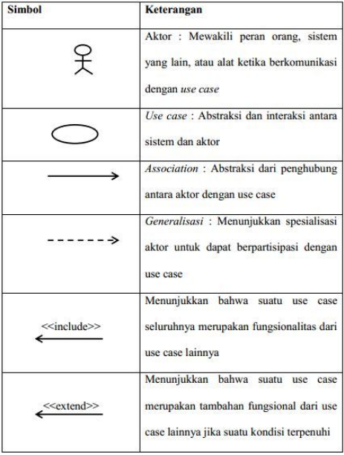

Gambar III. 11 Alur use case diagram

1. *Activity Diagram*

Activity diagram yaitu bentuk visual dari alur kerja yang dimana isinya adalah aktifitas dan juga tindakan user dalam suatu sistem aplikasi. Jenis diagram ini dibuat khusus untuk menjelaskan aktivitas komputer ataupun alur aktivitas organisasi.

Pada intinya *Activity Diagram* digunakan untuk menggambarkan alur dalam suatu sistem aplikasi.

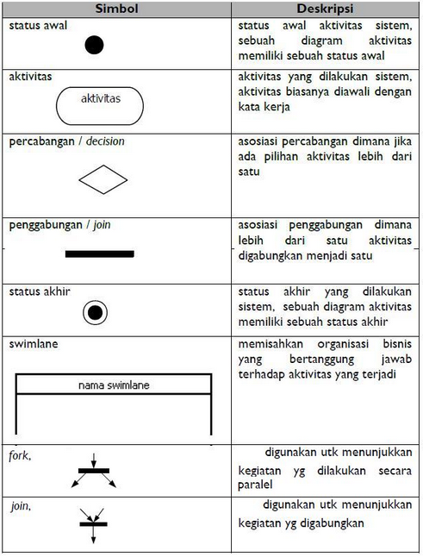

Gambar III. 12 Alur Activity Diagram

1. *Sequence Diagram*

Sequence diagram merupakan kombinasi dari diagram class dan object yang mempunyai sebuah gambaran model statis. Meski demikian ada pula yang sifatnya dinamis. Jenis diagram ini akan menggambarkanbagaimana suatu operasi dilakukan, pesan apa yang ingin dikirim, dan kapankan waktu pelaksanaannya.

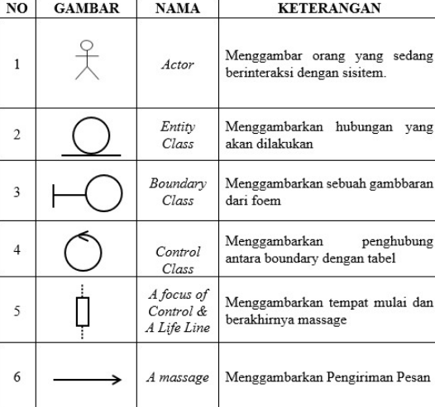Diagram yang umumnya diatur berdasarkan waktu ini mempunyai banyak objek yang berhubungan dengan proses berjalannya suatu operasi yang diurutkan mulai dari kiri ke kanan.

Gambar III. 13 Alur Sequence Diagram

BAB IV   
PELAKSANAAN KERJA PRAKTIK

IV.1 Input

Rencana pembangunan *website* *e-learning* menggunakan Moodlediberikan oleh Bapak Endi Kurniadi, S.Pd dan Ibu Iin Supriani, S.Pd, baik secara tertulis maupun secara lisan. Kebutuhan *website* e*-learning* tersebut didokumentasikan didalam *Software Requirements Specification.*

Dalam mempelajari metodologi pembangunan *website* yang akan digunakan, diberikan hak akses untuk mengelola *website* tersebut. Secara keseluruhan, dasar teori yang dipelajari selama perkuliahan menjadi input yang berharga dalam proses pelaksanaan kerja praktik. Dasar teori ini menjadi hal yang sangat penting untuk mempelajari teknologi yang baru.

Sebagai penunjang seluruh kegiatan kerja praktik, disediakan pula fasilitas perangkat keras berupa satu set komputer server untuk peserta kerja praktik.

IV.2 Proses

Setelah melakukan pengenalan lingkungan kerja pada awal pelaksanaan kerja praktik, selanjutnya proses kerja praktik dapat dibagi menjadi beberapa tahap, yaitu eksplorasi, pembangunan perangkat lunak, dan pelaporan hasil kerja praktik.

IV.2.1 Eksplorasi

Tahap eksplorasi dimulai dengan melakukan eksplorasi mengenai metodologi yang akan digunakan dalam pembangunan *website e-learning*. Untuk mendukung pelaksanaan metodologi RUP, diperlukan pula pengetahuan mengenai pemodelan dengan menggunakan Unified Modelling Language (UML). Dengan demikian, pendalaman terhadap pemodelan dengan UML pun dilakukan.

Seperti telah disebutkan sebelumnya, untuk melakukan pembangunan *website e-learning* diperlukan pula pengetahuan mengenai aplikasi yang akan digunakan. Dengan demikian dilakukan eksplorasi terhadap aplikasi Moodle secara fungsionalitas. Eksplorasi fungsionalitas perlu dilakukan untuk mengetahui alur program dan proses aktifitas pembelajaran yang ada di dalam aplikasi LMS Moodle.

Eksplorasi juga dilakukan terhadap teknologi pendukung yang akan dipakai dalam pembangunan *website e-learning*. Sebagai acuan utama dalam mempelajari algortima pemrograman web. Pada tahap ini dilakukan tidak hanya pembelajaran tapi juga pencarian alternatif teknologi yang akan diterapkan. Dengan demikian, tidak seluruh hasil eksplorasi pada akhirnya diterapkan dalam pembangunan *website e-learning*.

IV.2.2 Pembangunan *Website*

Dalam pembangun *website e-learning* yang dilakukan dengan analisis kebutuhan perangkat lunak. Selanjutnya, berdasarkan kebutuhan perangkat lunak tersebut, dilakukan perangcangan perangkat lunak. Pembangunan *website* dilakukan berdasarkan perancangan tersebut. Untuk memastikan website yang dihasilkan sesuai dengan kebutuhan dan fungsi dengan semestinya, dilakukan beberapa kegiatan pendukung seperti pengujuan, dan optimasi performasi.

**IV.2.2.1 Proses Installasi LMS Moodle.**

Berikut proses penginstallan LMS Moodle diantaranya:

1. 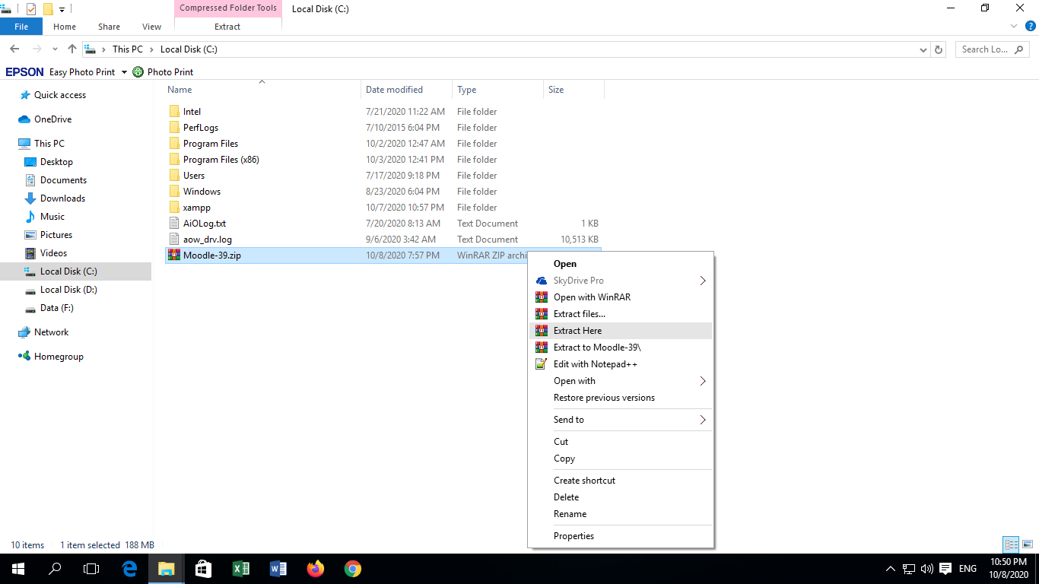*Extract file* *moodle-3.9.zip* yang sebelumnya telah di *download* pada *website* resmi *Moodle.org*

Gambar IV. 1 Extract Aplikasi Moodle

1. Kemudian jalankan Aplikasi *Xampp* dengan cara klik tombol “ *Start Moodle.exe* “.

Gambar IV. 2 Hasil Extract File Moodle 3-9

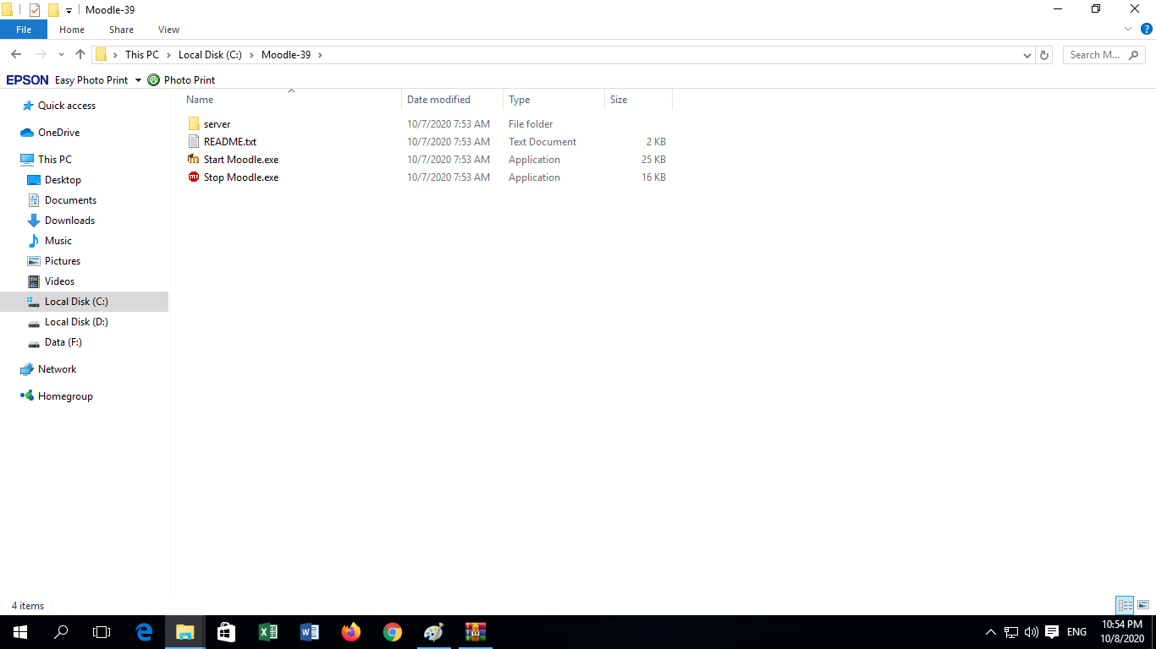

1. 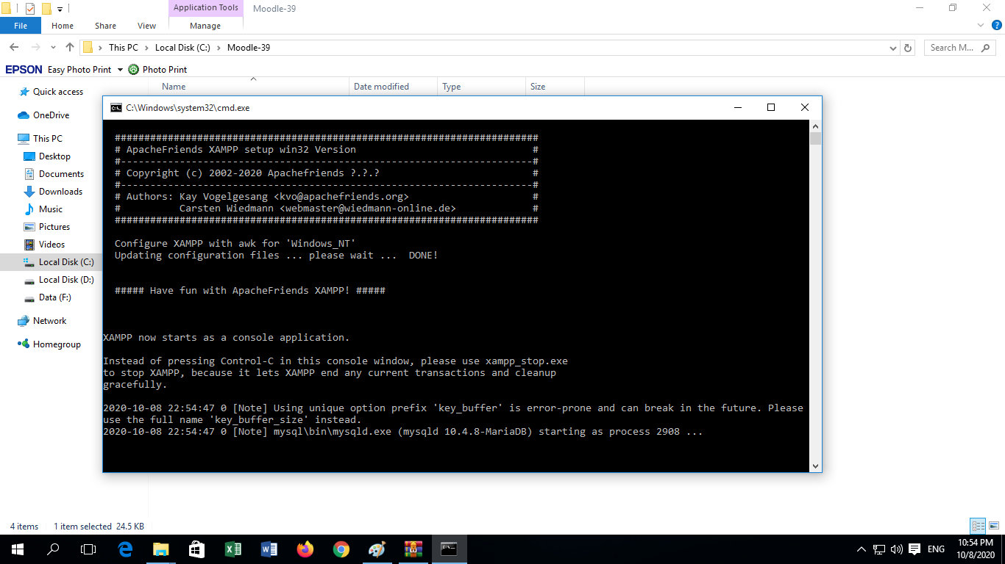Kemudian tunggu sampai proses *running* aplikasi xampp selesai.

Gambar IV. 3 Hasil Extract File Moodle 3-9

1. 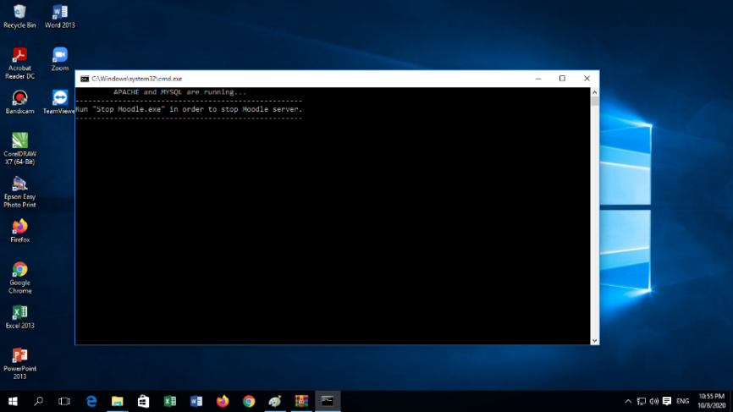Proses *running* *Xampp Moodle* telah berhasil. Kemudian buka aplikasi browser Google Crome.

Gambar IV. 4 Running Aplikasi Moodle

1. Kemudian lanjutkan dengan mengketik “Localhost/install.php” (1) pada *Address bar* untuk melanjutkan proses penginstallan aplikasi Moodle pada PC Server. Lalu pilih “Bahasa” (2) dan klik “Berikutnya”(3).

Gambar IV. 5 Install Moodle - Setting Bahasa Program

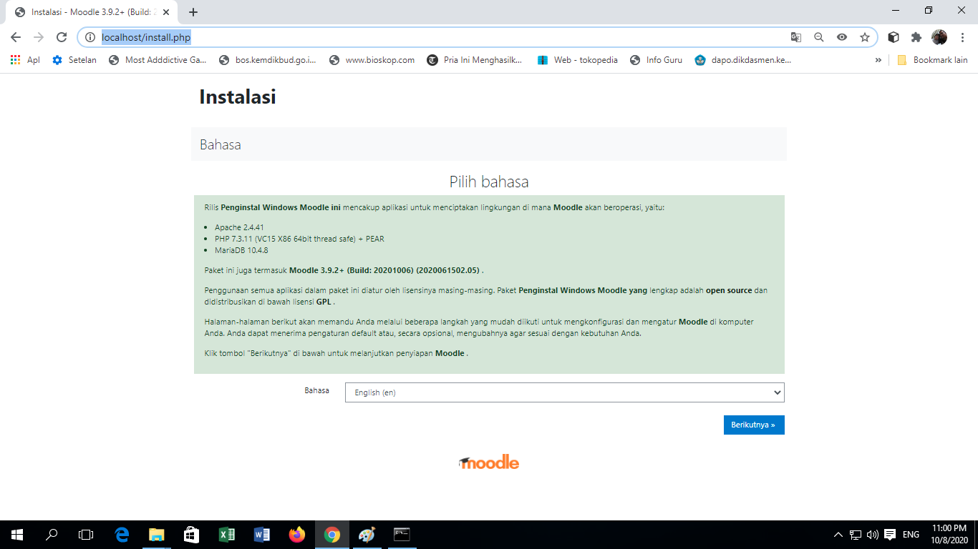

**1**

**3**

**2**

1. Klik tombol “Selanjutnya”.

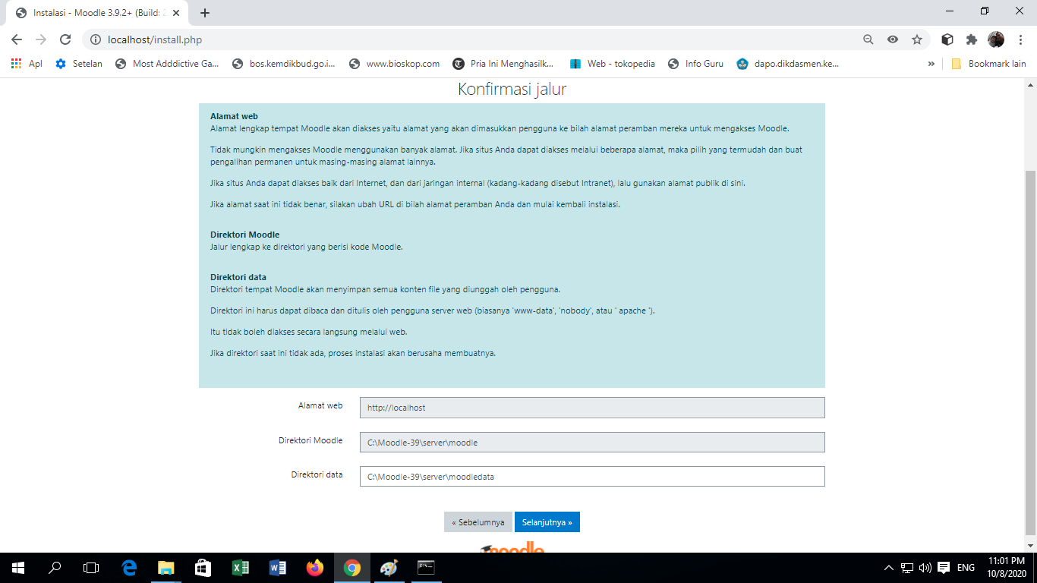

Gambar IV. 6 Membuat Direktori Data Pada Aplikasi Moodle

1. Klik tombol “Selanjutnya”.

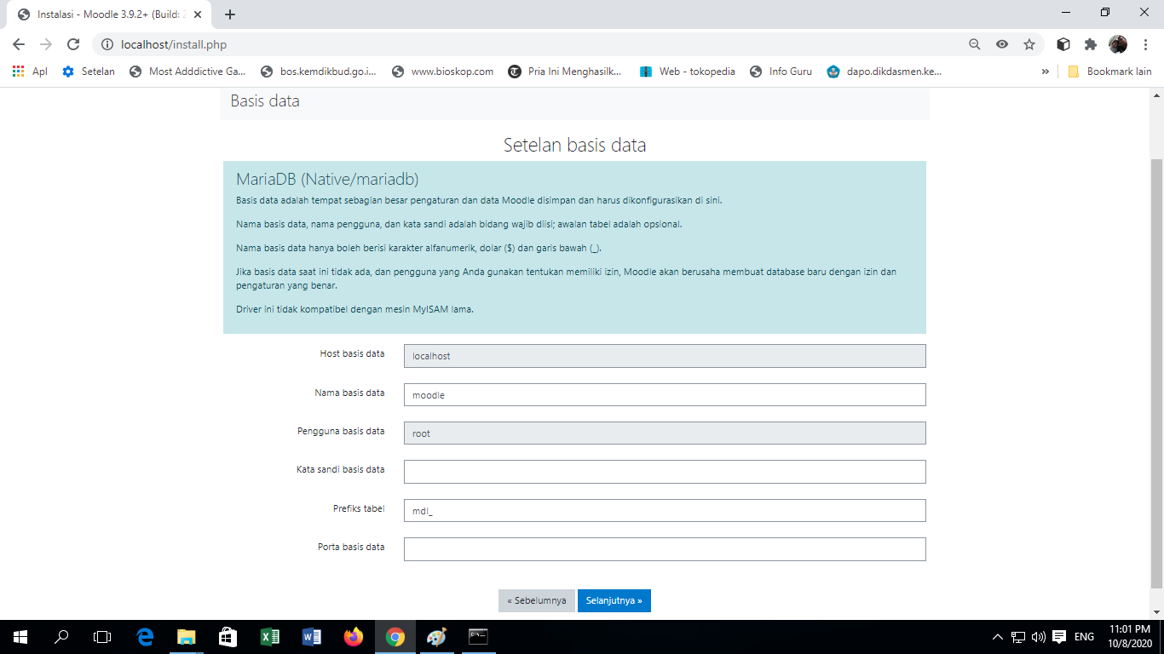

Gambar IV. 7 Proses Setting Basis Data Moodle

1. 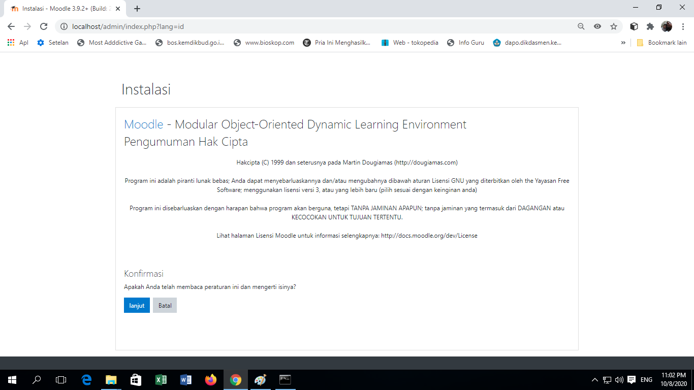Kemudian kita akan di hadapkan “Pengumuman Hak Cipta” Aplikasi Moodle. Bila kita sudah mengetahui prosedur pada aplikasi Moodle ini, silakan untuk klik “Lanjut” untuk melanjutkan proses penginstallan aplikasi Moodle.

Gambar IV. 8 Proses Persiapan Penginstallan Moodle

1. 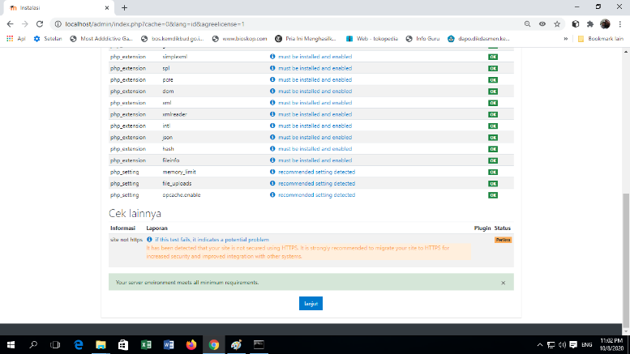Pada halaman Server Checks, pastikan tidak ada status Check yang berwarna merah, bila semuanya telah status check ok kemudian klik “lanjut”.

Gambar IV. 9 List data yang sudah terinstall

1. Tunggu proses instalasi sampai selesai.

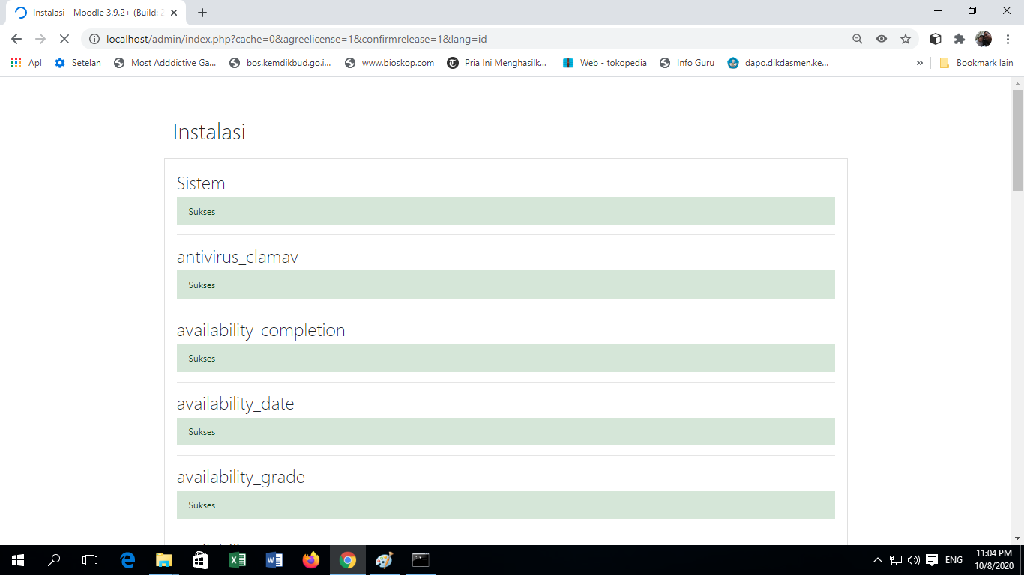

Gambar IV. 10 Proses Instalasi Moodle

1. Buat *user administrator* dengan melengkapi form seperti gambar berikut, kemudian klik “*Save Change*”.

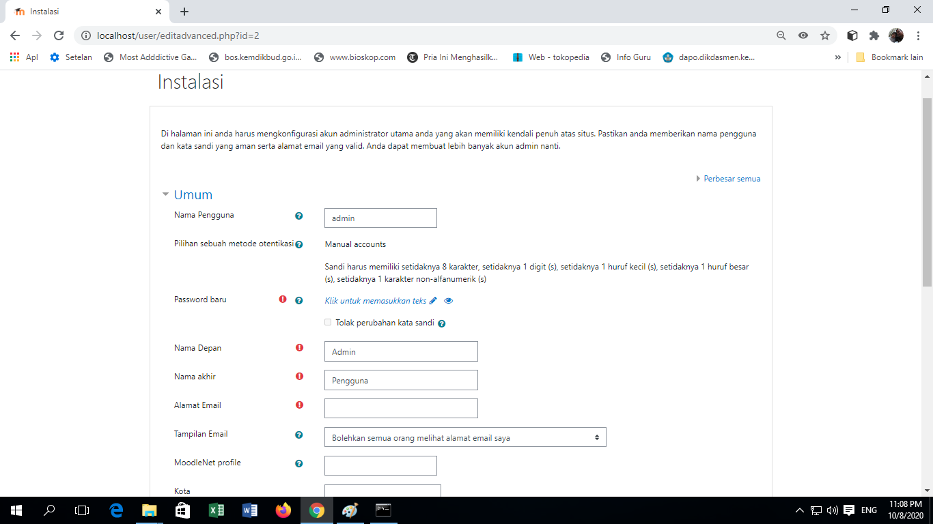

Gambar IV. 11 Mengisi Form Instalasi Admin Pada Moodle

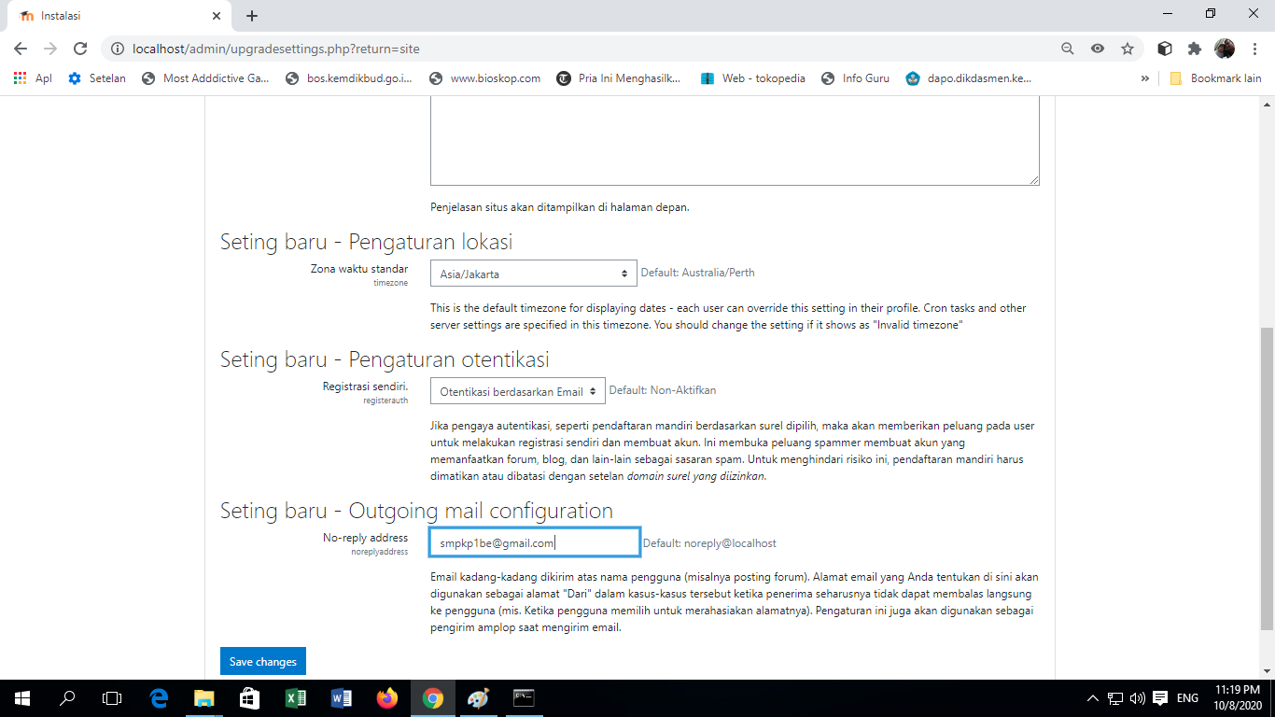

Gambar IV. 12 Proses Akhir Penginstallan Moodle

1. Kemudian kita di arahkan kepada tampilan Dasboard admin Moodle. Kita akan melihat menu – menu dan statistik yang terkait dengan aktifitas pembelajaran.

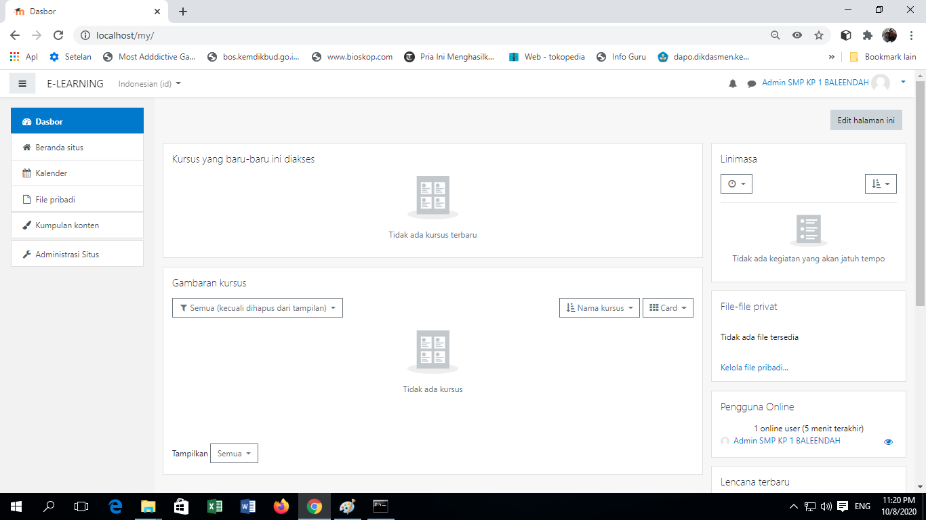

Gambar IV. 13 Tampilan Dasboard Admin pada Moodle

**IV.2.2.2 Membuat Kursus Atau Kelas**

Untuk cara menambahkan kursus pada moodle yaitu kita bias langsung saja login kepada akun admin. Berikut proses pembuatan nya:

Akun Admin > Administrasi Situs > Kursus > Tambah Kategori

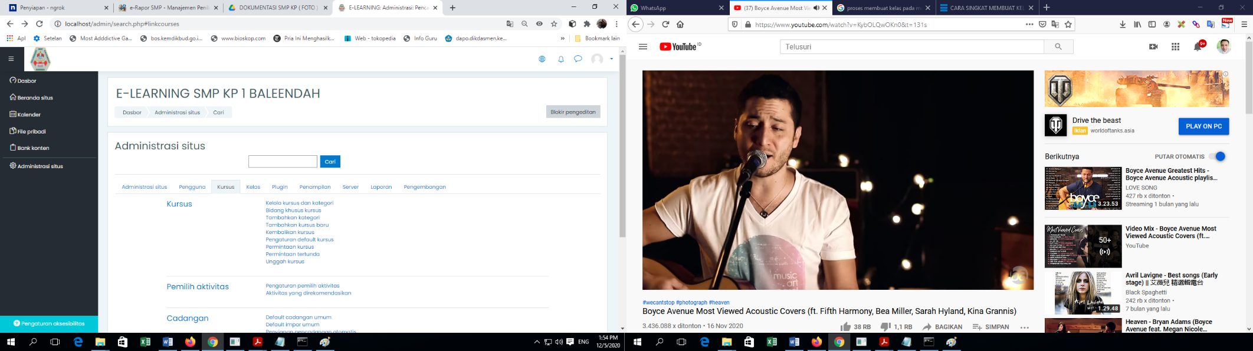> Buat Kategori.

Gambar IV. 14 Menambahkan / membuat Kursus pada Moodle

Selanjutnya lengkapi form yang telah disediakan. Saat selesai maka klik tombol “Simpan dan Tampilkan“.

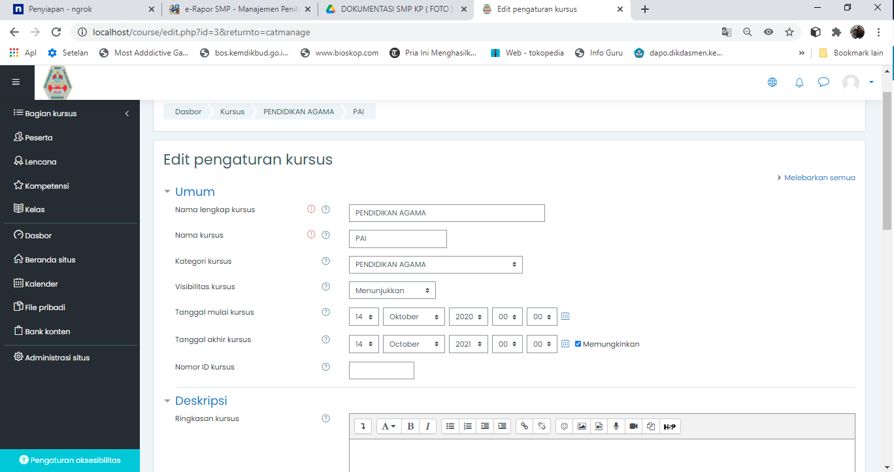Pada proses membuat kursus kita bisa mengatur waktu durasi pembelajaran.

Gambar IV. 15 Proses mengisis form untuk membuat kursus

**VI.2.2.3 Mengupload dan Menambahkan Peserta Kursus**

Pada tahap meng*upload* peserta dan guru pada *moodle* bisa menggunakan dua cara, yaitu secara manual yang mengharuskan kita menginput data *user* atau peserta satu persatu pada menu Pengguna > Tambahkan Pengguna Baru > Kemudian isi form yang tersedia > Buat Pengguna. Dan pada kondisi seperti itu akan memakan waktu yang tidak sedikit.

Pada kesempatan ini penulis akan menggunakan cara yang kedua yang lebih cepat dan efisien untuk memasukan pengguna baru. Dengan cara mengimport file data-data siswa yang sebelumnya telah di buat kemudian di upload kedalam daftar pengguna baru. Untuk bentuk format *file* kita bisa mengunduh langsung didalam kolom *upload* pengguna yang bertuliskan *example.csv.* Berikut tahapan untuk mengupload pengguna baru pada menu kursus di aplikasi moodle:

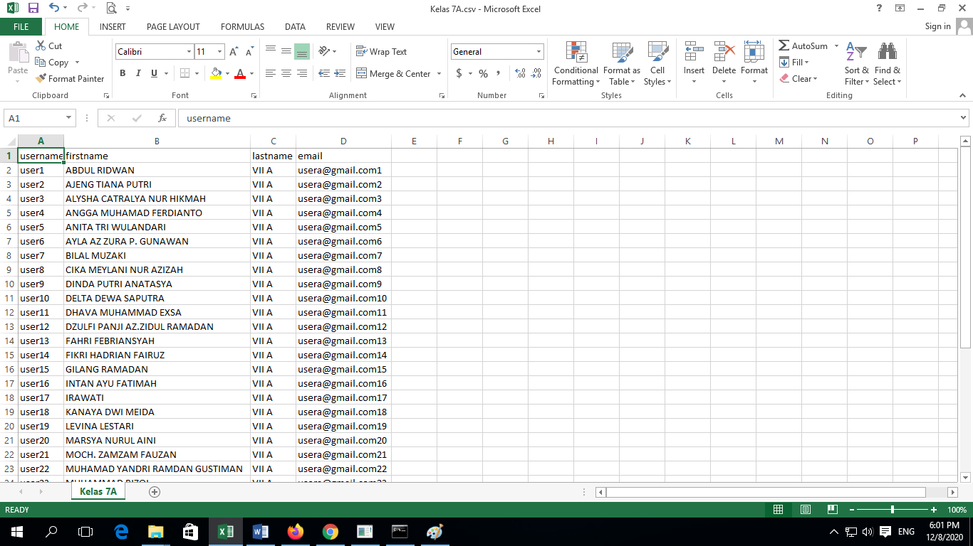Buat table dengan mengikuti format yang telah disediakan oleh moodle untuk mengupload daftar pengguna. Kemudian buka aplikasi Microsoft Exel 2016 lalu buat daftar peserta / *user.*

Gambar IV. 16 Tabel akun siswa pada Moodle

1. 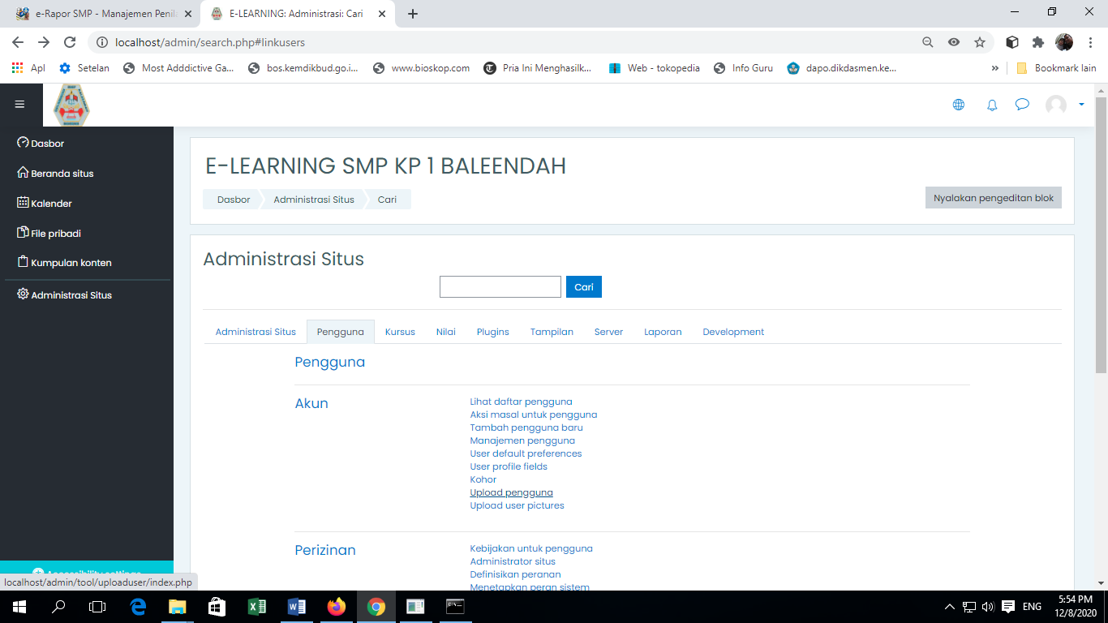Login akun admin kemudian klik menu “Administrasi Situs > Pengguna > Upload pengguna”.

Gambar IV. 17 Tampilan menu menambahkan pengguna

Maka kita akan diarahkan kepada tampilan menu mengunggah file, kita harus lebih taliti di bagian ini, yang dimana di dalam kolom tersebut kita akan melihat tampilan pengaturan *CSV delimeter*.

1. 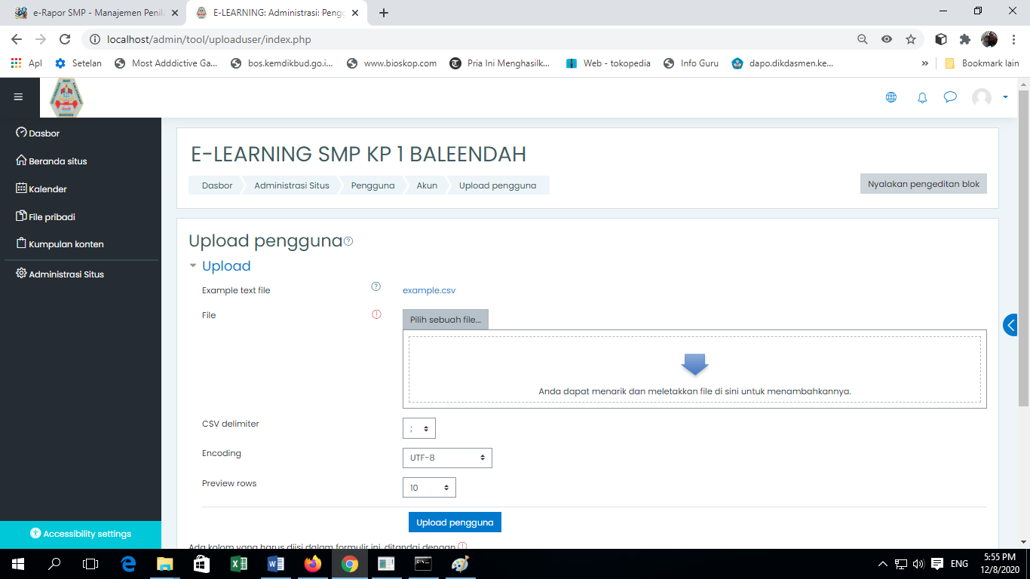Klik tombol “ Pilih sebuah file “

Gambar IV. 18 Tampilan menu pilih file pengguna

1. 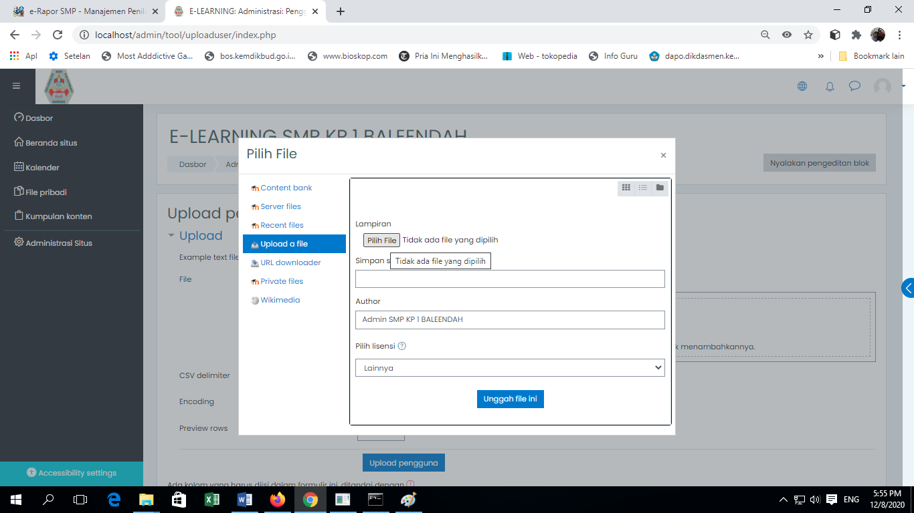Klik “Upload a File > Pilih File”.

Gambar IV. 19 Tampilan Upload file

1. 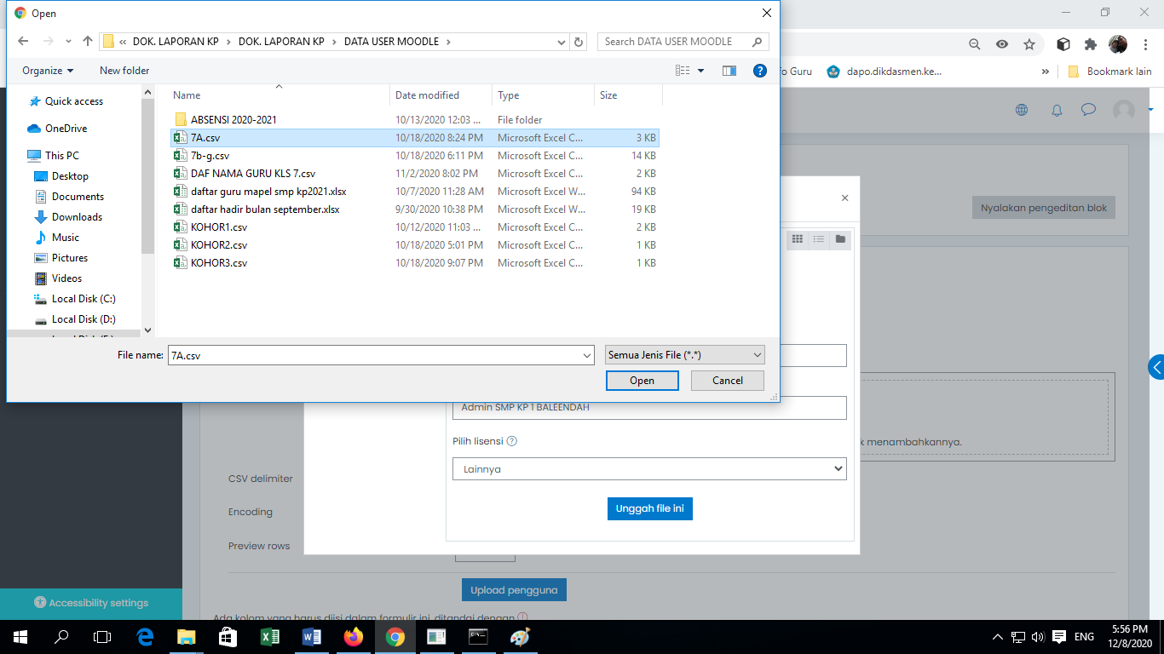Kemudian pilih file yang akan di upload.

Gambar IV. 20 Tampilan Upload file

1. 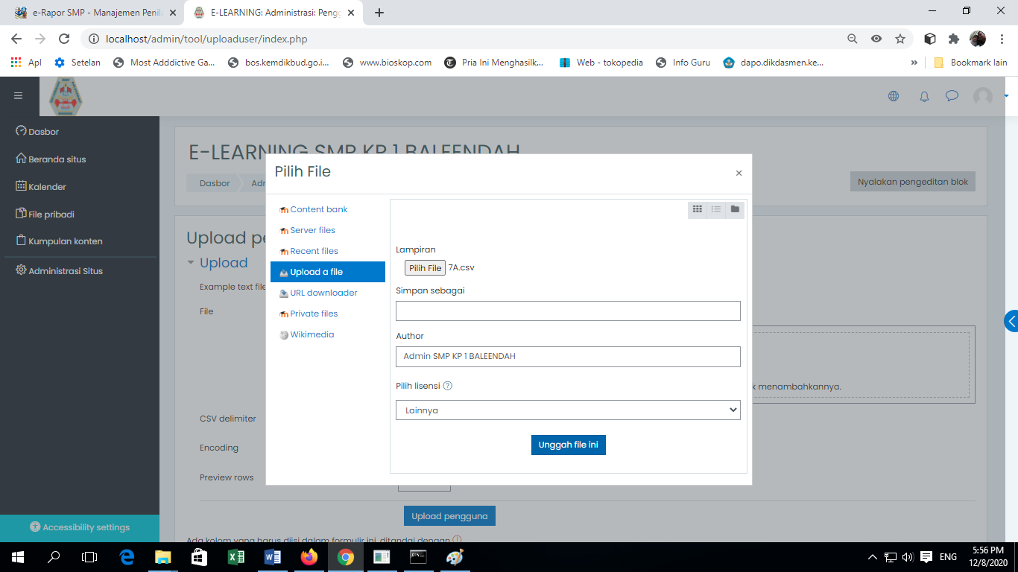Kemudian akan muncul tampilan verifikasi bahwa file csv telah berhasil di upload > klik Unggah File ini.

Gambar IV. 21 Tampilan verifikasi file csv telah berhasil diupload

1. 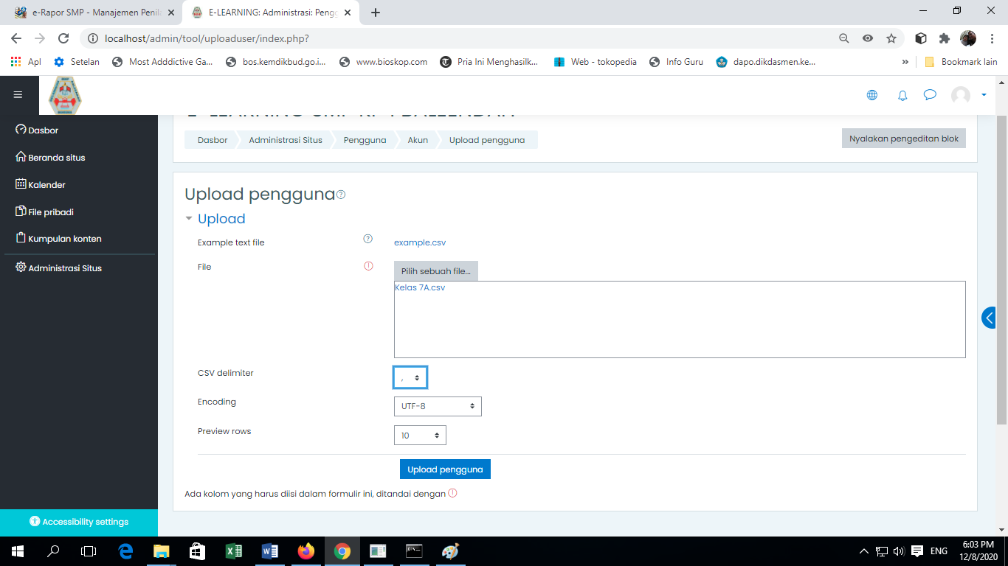Kemudian kita akan di hadapkan kepada halaman pemilihan delimiter atau pembatas dari suatu kolom pada teks Microsoft Exel, yang terdiri dari koma, tittik dua, titik koma dll. Dan pada file yang digunakan oleh penulis yaitu bentuk delimiter (,) koma. Untuk jenis delimeter pada Microsoft Exel itu berbeda-beda, maka kita perhatikan terlebih dahulu versi delimeter Microsoft Exel yang kita gunakan. Bila sudah di pilih “Klik kolom CSV delimiter > *Upload* pengguna”.

Gambar IV. 22 Tampilan pemilihan delimeter file (csv)

1. 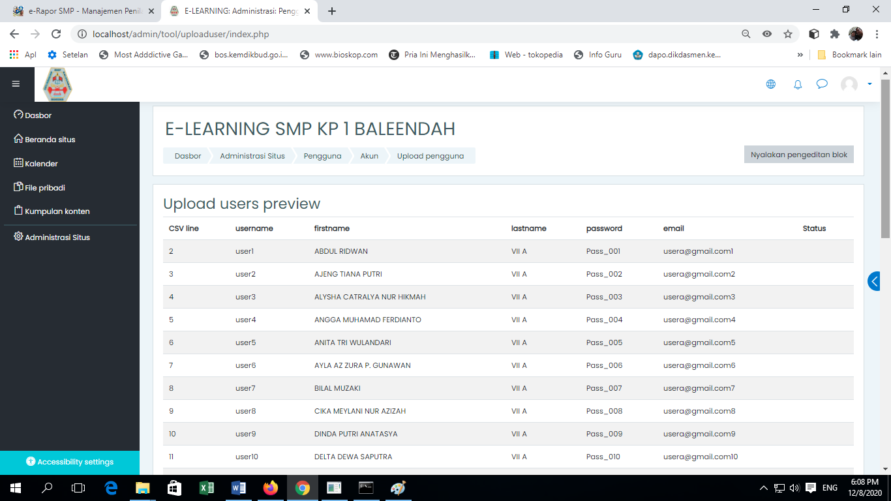Kita akan diarahkan kepada tampilan pengguna yang telah diupload.

Gambar IV. 23 Tampilan hasil unggah pengguna / siswa

1. 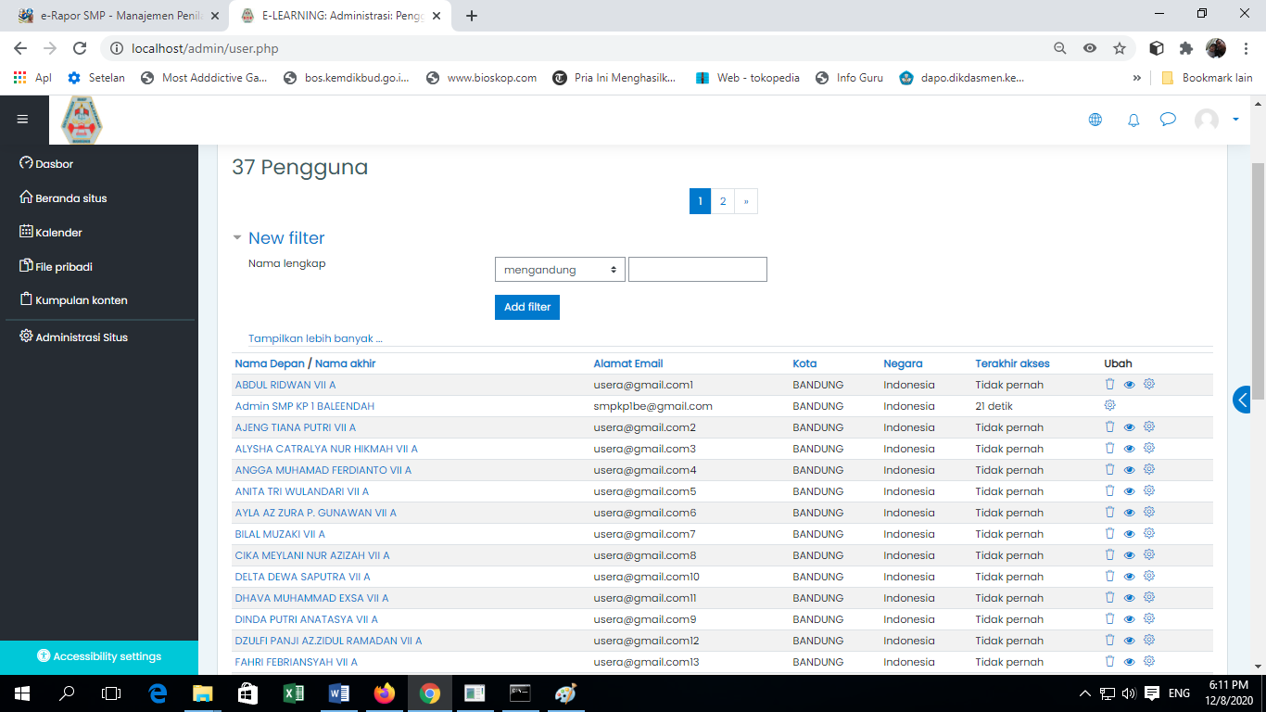Hasil unggah dan menambahkan akun pengguna dengan menggunakan cara *upload/ import* file *csv* yang sebelumnya telah disiapkan, berikut tampilan nya.

Gambar IV. 24 Hasil upload pengguna

**VI.2.2.4 Tambah Kohor dan memasukan siswa kepada kursus.**

Pada tahapan ini penulis akan melanjutkan proses menambahkan kohor atau pengajar serta *input* siswa atau memasukan siswa ke dalam kelas yang telah disediakan oleh admin dan guru mata pelajaran. Penulis menggunakan metode *Enrol user ­*pada akun mata pelajaran IPS kelas tujuh. Berikut prosesnya:

1. 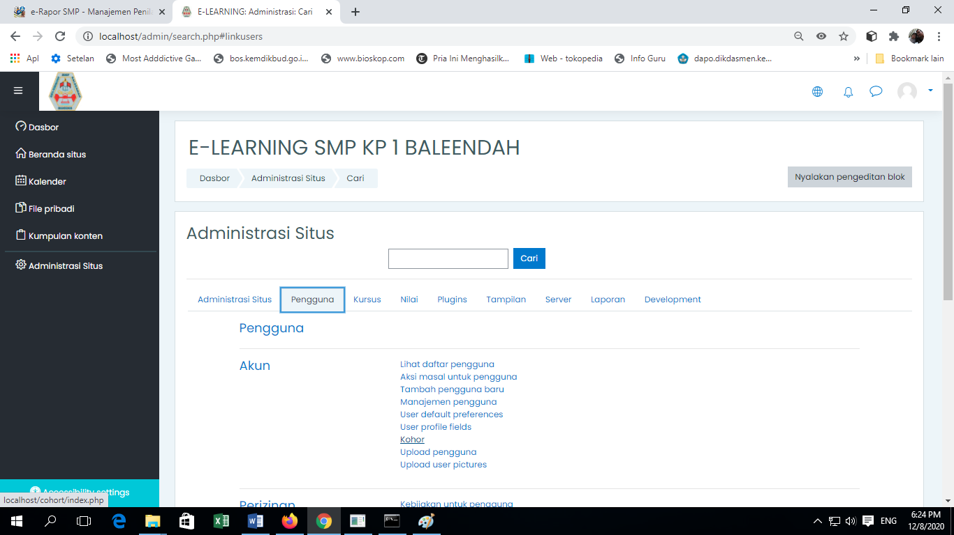Klik Administrasi Situs > Pengguna > Kohor.

Gambar IV. 25 Tambah akun kohor

1. 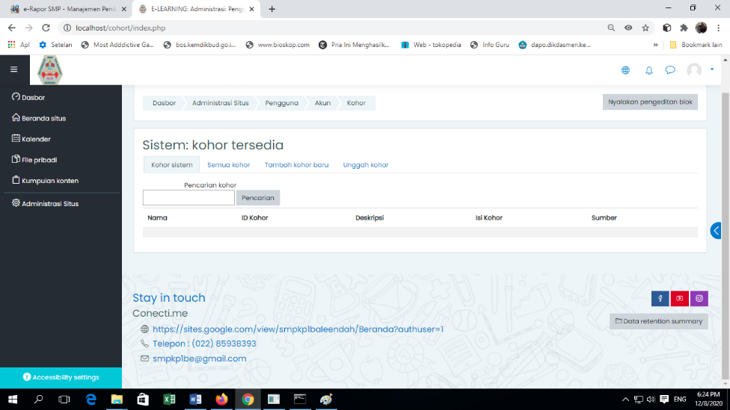Klik “Tambah kohor baru”.

Gambar IV. 26 Menu Tambah Kohor

1. 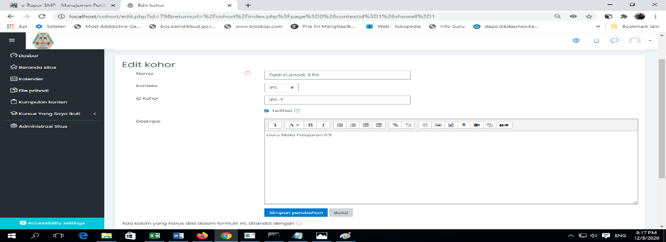Isi form yang telah disediakan > Klik “Simpan Perubahan”.

Gambar IV. 27 Menu Form Tambah Kohor

1. 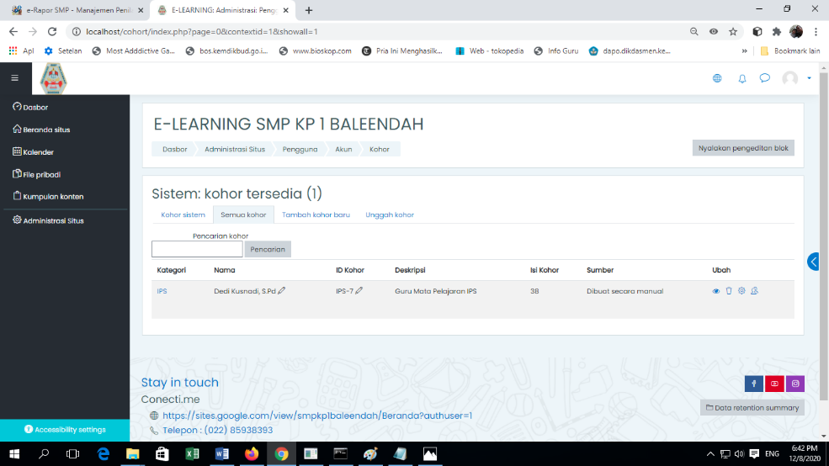Kemudian kita akan diarahkan kepada tampilan daftar kohor.

Gambar IV. 28 Tabel Kohor yang telah dibua

1. 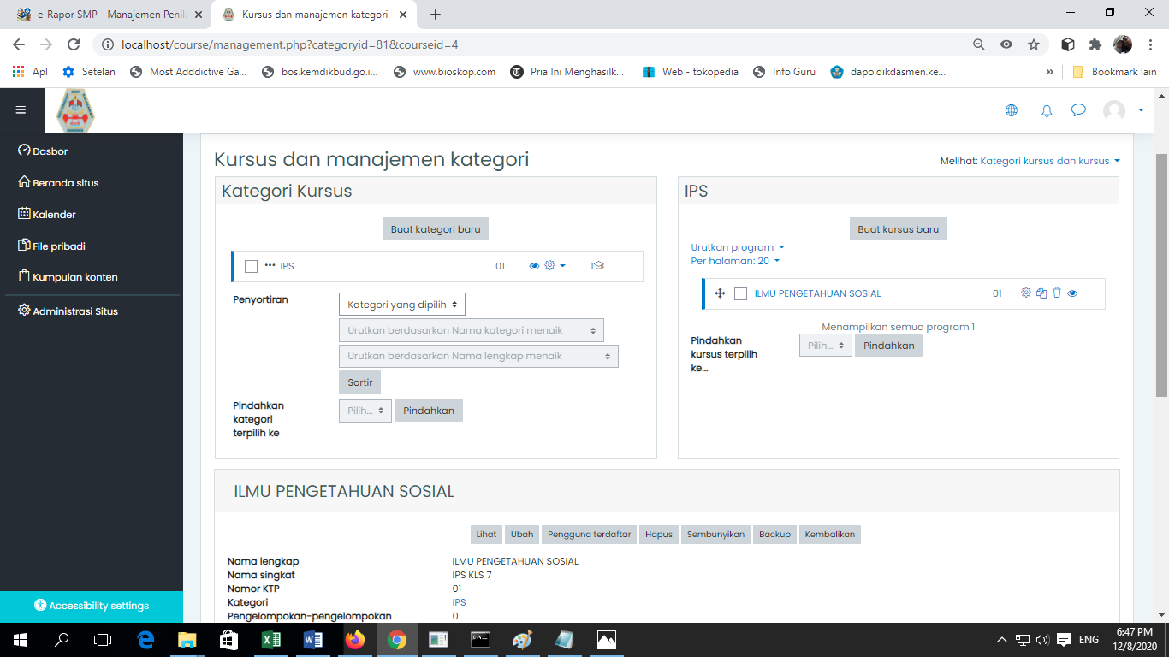Sekarang kita akan memasukan siswa kepada kelas atau kursus mata pelajaran IPS yang telah penulis buat. Dengan cara klik Administasi Situs > Kursus > Tambah/ubah kursus.

Gambar IV. 29 Menu Manajemen Kategori

1. 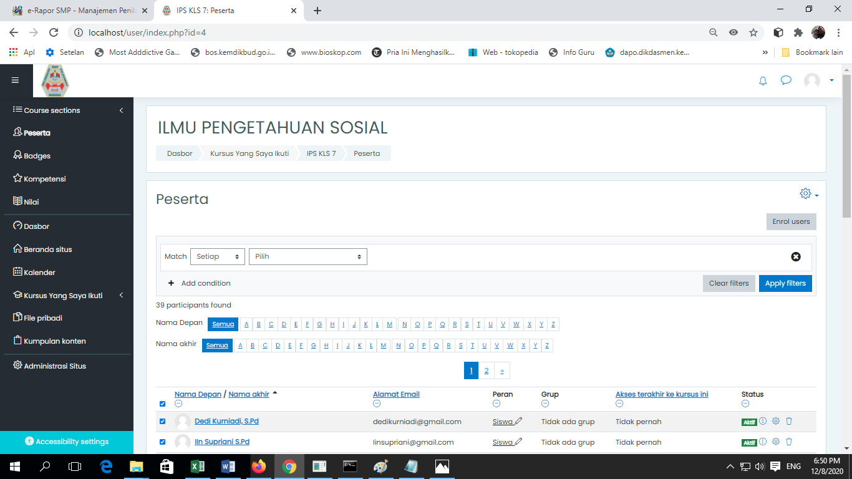Klik “Enrol user”.

Gambar IV. 30 Menu Enrol user

1. 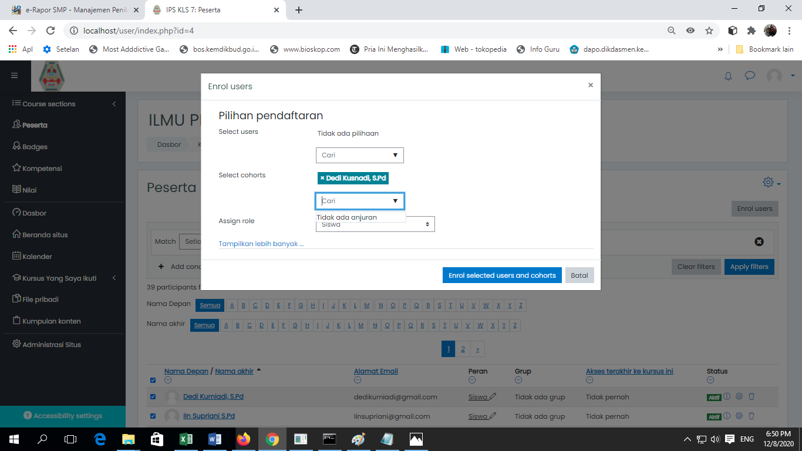Klik menu “Kohor”.

Gambar IV. 31 Menu Kohor

1. 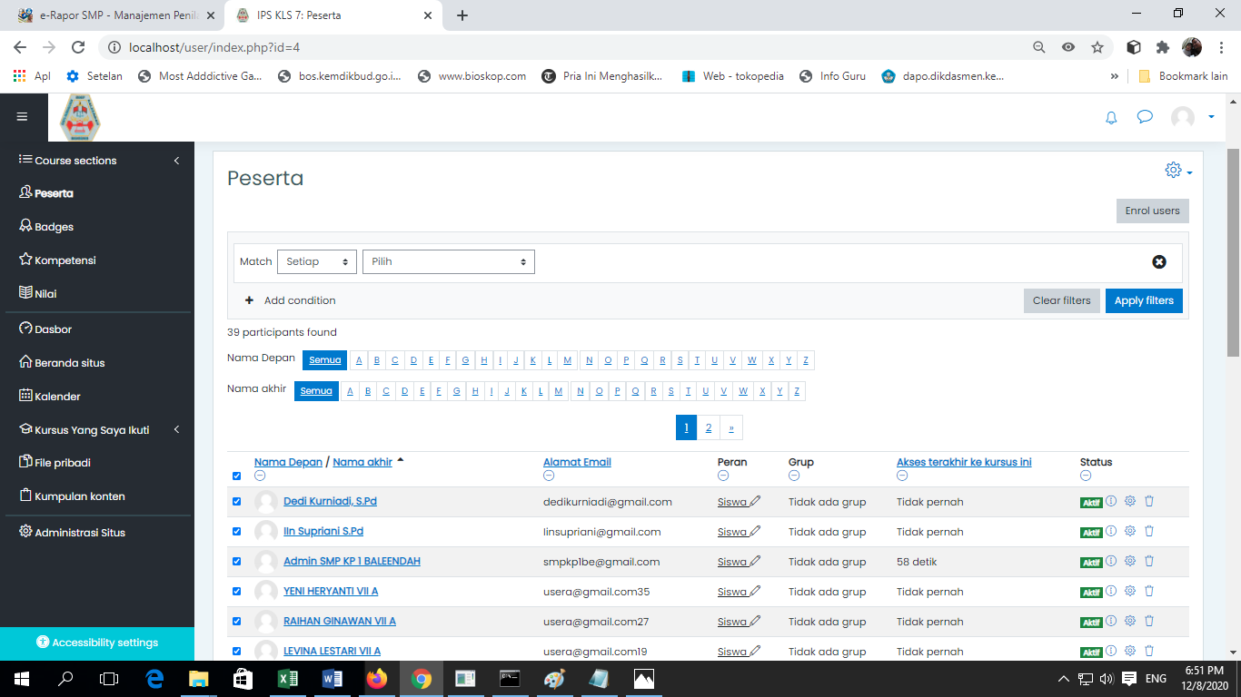Maka akan muncul tampilan tabel peserta atau siswa yang telah kita masukan. Kemudian kita periksa kembali pada kolom peran/ status pengguna, disini akun guru dan manager masih berperan sebagai siswa bukan pengajar. Maka kita ubah status nya menjadi guru atau pengajar.

Gambar IV. 32 Tabel siswa yang telah di input ke dalam kelas

**VI.2.2.5 Memasukan bahan ajar serta daftar kehadiran siswa.**

Pada tahapan selanjutnya penulis akan melanjutkan proses memasukan materi atau bahan ajar serta daftar hadir pada setiap proses pembelajaran berlangsung. Hal pertama yang harus kita lakukan yaitu, siapkan silabus pembelajaran selama satu semester. Kemudian masukan kepada menu bahan pembelajaran, disini penulis menggunakan akun pengajar untuk membuat bahan materi pembelajaran dengan cara berikut:

1. Login kepada akun pengajar > klik Mata Pelajaran.

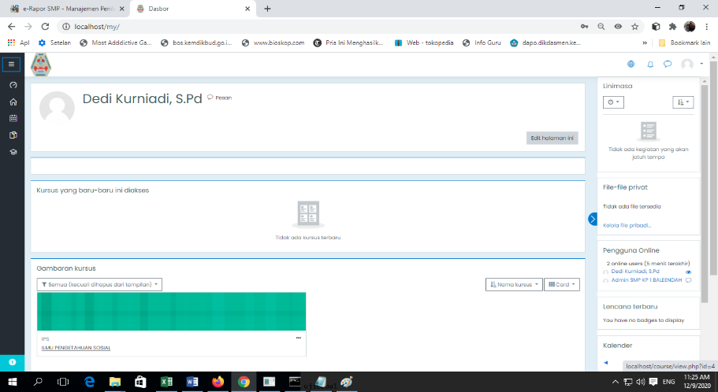

Gambar IV. 33 Menu Dasboard Pengajar

1. Klik Tombol “Hidupkan mode ubah”.

Gambar IV. 34 Menu pembelajaran

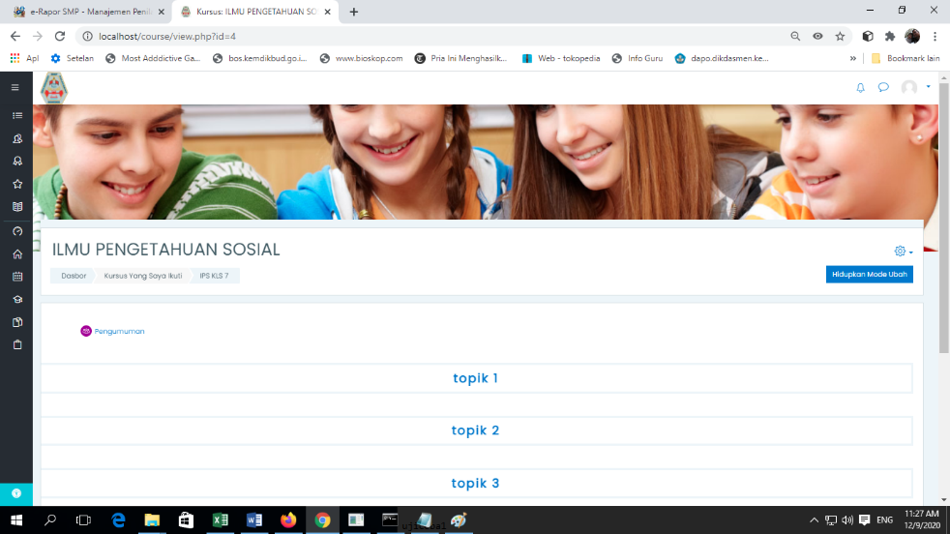

Pada tampilan selanjutnya kita akan diarahkan kepada tampilan menu yang dapat diedit dengan tanda ada icon pencil setelah menekan tombol hidupkan mode ubah, kemudian klik tombol Tambahan suatu aktifitas atau sumber daya untuk membuat materi.

1. 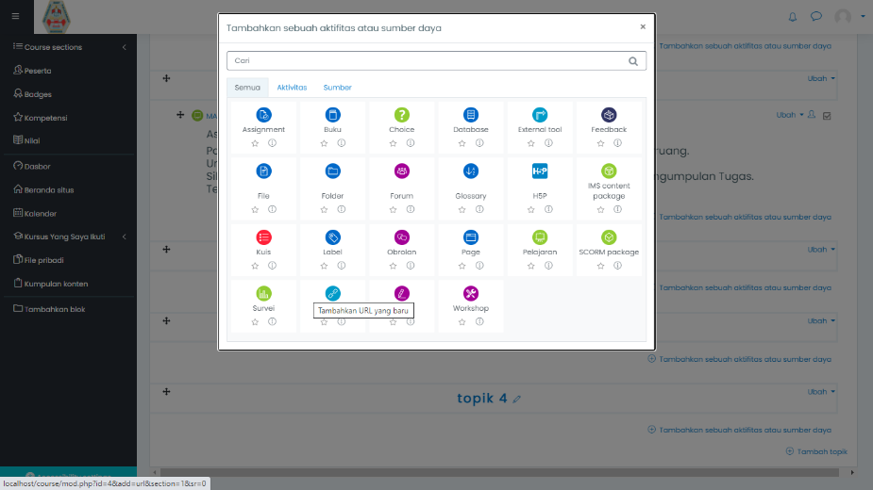Klik “Pelajaran”.

Gambar IV. 35 Menu pilihan aktifitas 1

1. 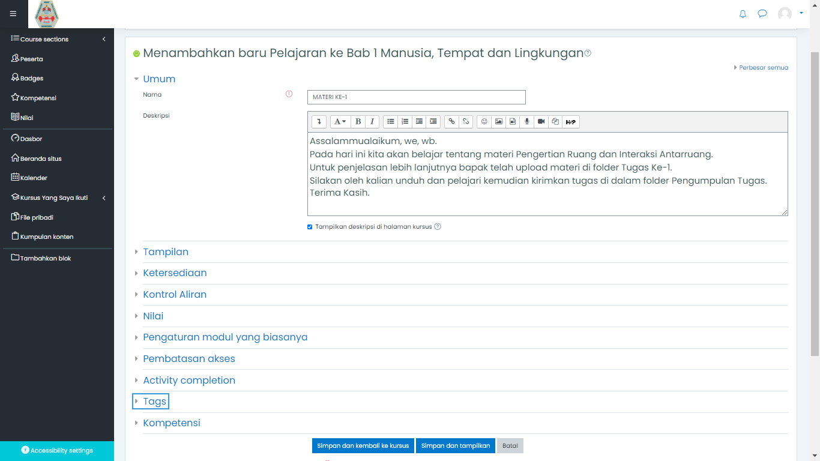Isi Form yang telah di sediakan > Klik “Simpan dan kembali”.

Gambar IV. 36 Menu mengisi form intruksi materi pembelajaran

1. 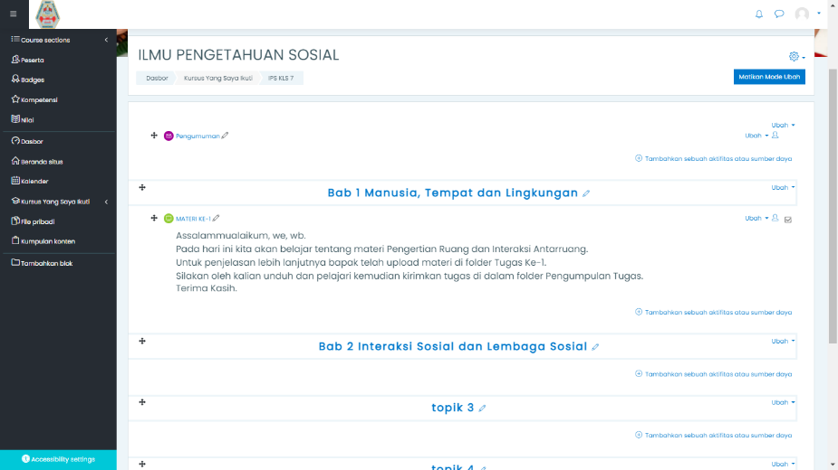Kemudian kita akan diarahkan kepada tampilan utama.

Gambar IV. 37 Tampilan menu utama pada kelas pembelajaran

1. 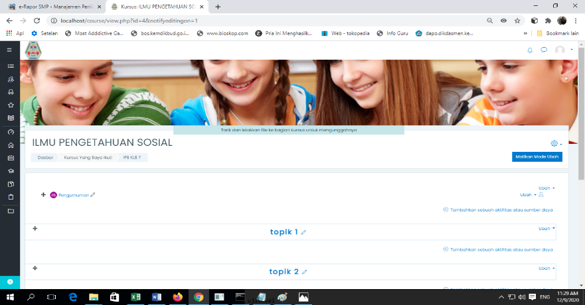Kemudian kita melanjutkan untuk memasukan materi pembelajaran berbetuk gambar. Berikut prosesnya dengan cara klik kembali tombol “Tambahkan sebuah aktifitas atau sumber daya”. Maka akan muncul tampilan seperti pada Gambar VI.41.

Gambar IV. 38 Form menambahkan file gambar di materi

1. Isi kembali form yang telah di sediakan > klik pilih file untuk memasukan gambar materi.

Gambar IV. 39 Tampilan menu menambahkan materi gambar



1. 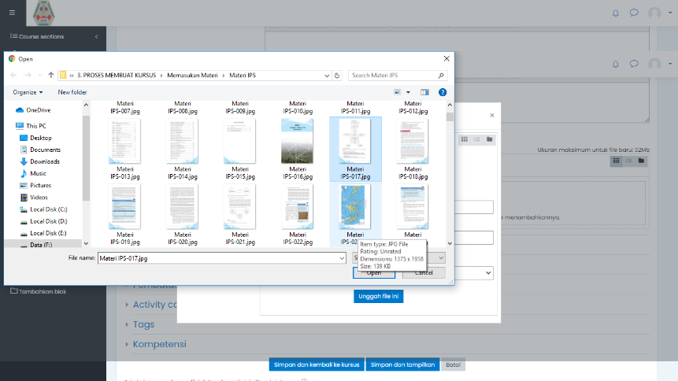Pilih Gambar materi > open

Gambar IV. 40 Tampilan upload materi

1. 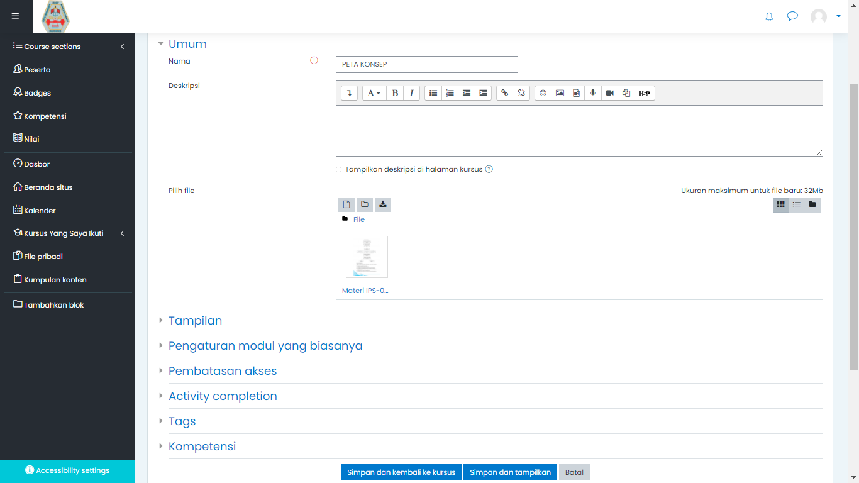Klik “Simpan dan kembali ke kursus”.

Gambar IV. 41 Menu edit kursus

1. 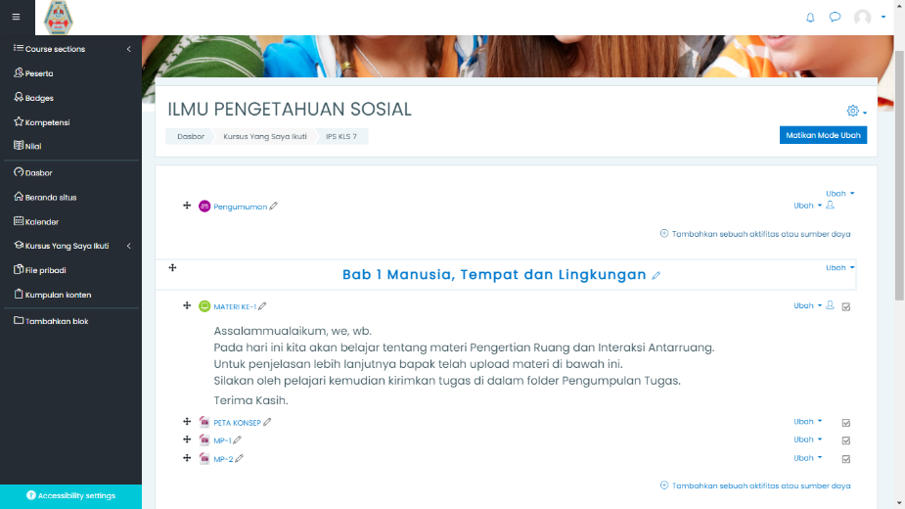Proses Upload materi telah selesai kemudian kita akan melihat tampilan menu utama materi pembelajaran pada **Gambar VI.44.**

Gambar IV. 42 Tampilan materi pembelajaran yang berhasil dibuat

Selanjutnya kita akan membuat daftar absensi bagi siswa. Metode daftar hadir yang akan di buat oleh penulis yaitu bila mana siswa mengumpulkan tugas maka siswa tersebut dianggap telah mengikuti pembelajaran. Bilamana tidak mengumpulkan tugas maka siswa tersebut dianggap tidak mengikuti proses pembelajaran tersebut. Berikut proses pembuatannya dengan cara:

1. 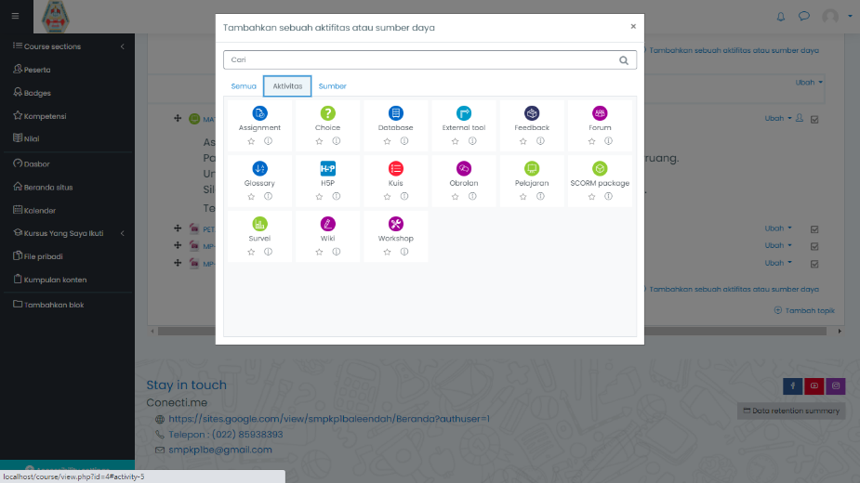Masuk kembali kepada tampilan menu pembelajaran > klik tombol “Tambahkan sebuah aktifitas atau sumber daya” > pilih Assignment.

Gambar IV. 43 Daftar menu pilihan aktifitas pembelajaran

1. 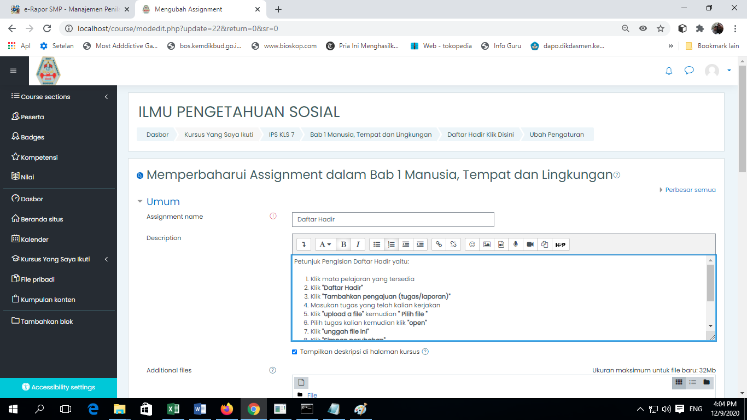Isi *Form*

Gambar IV. 44 Tampilan Form Absensi

1. 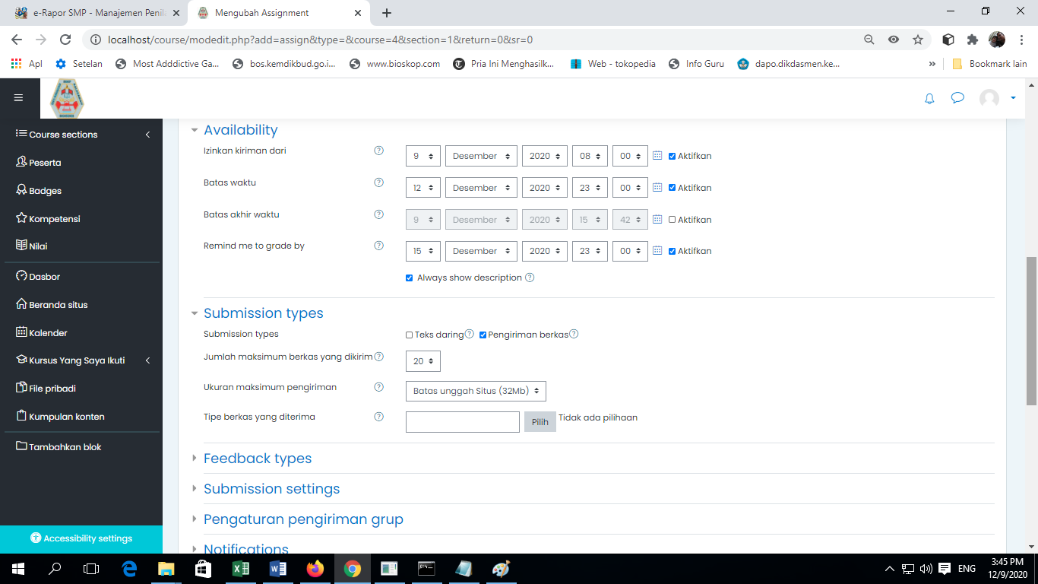Kemudian atur batas pengiriman > Simpan dan Tampilkan.

Gambar IV. 45 Tampilan pengaturan batas pengiriman

1. 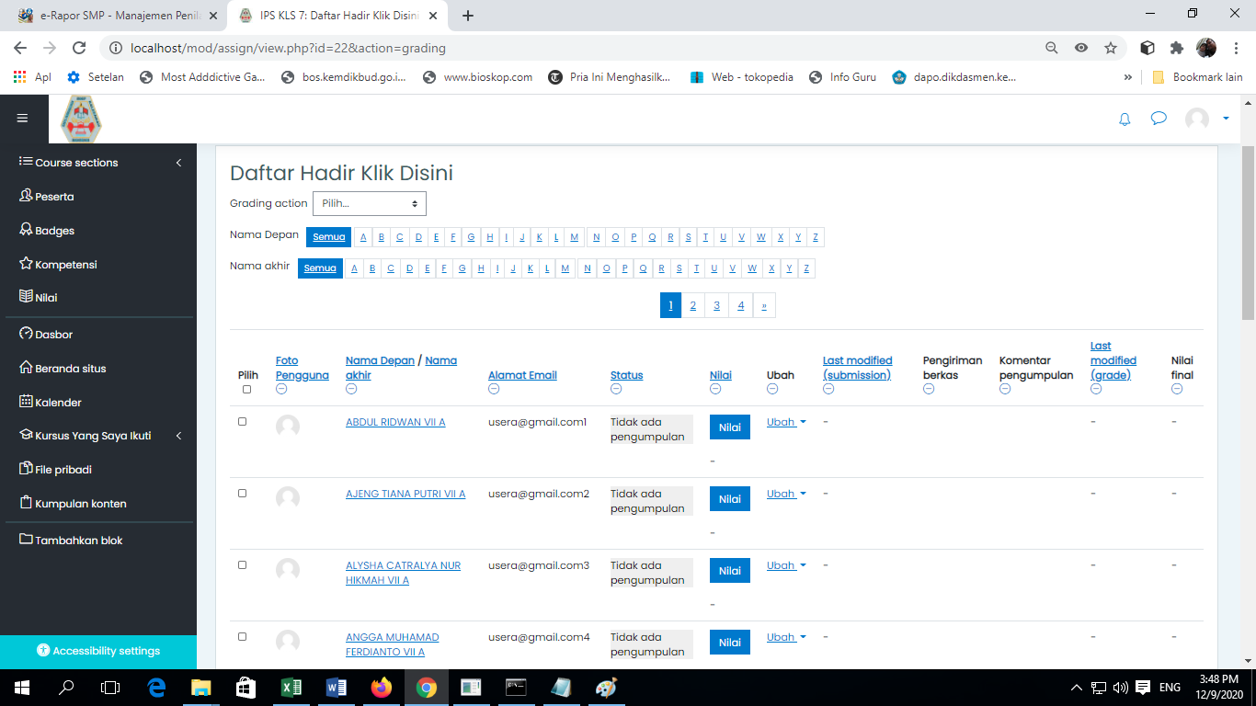Selesai

Gambar IV. 46 Tampilan status menu daftar hadir siswa

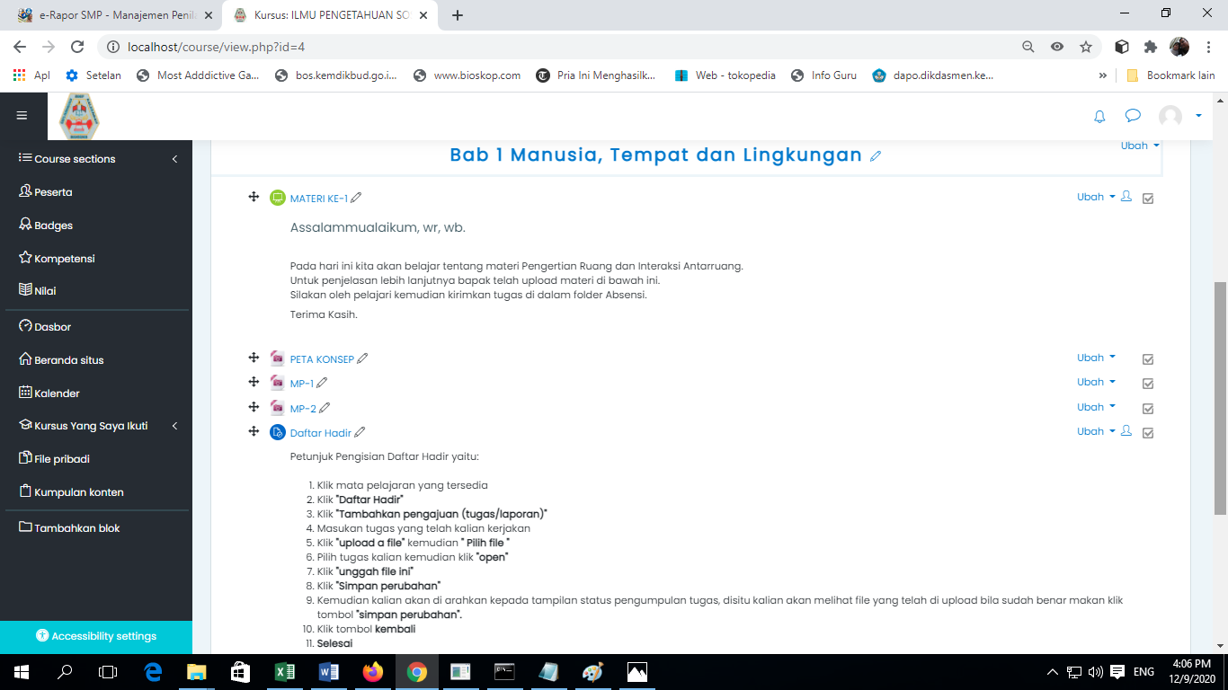Proses pembuatan pembelajaran menggunakan aplikasi moodle telah selesai, yang dimana penulis telah memberikan tahapan-tahapan pengerjaan dalam perancangan serta pembuatan kelas atau kursus, membuat akun siswa, membuat akun guru atau pengajar, serta daftar hadir siswa. Untuk lebih memahami sistem yang telah penulis rancang disertakan juga *use case* admin, *use case* guru, *use case* siswa yang dapat kita lihat pada subtema selanjutnya.

Gambar IV. 47 Dasboard Utama Pembelajaran

**VI.2.2.6 *Use Case Admin,* Guru, Siswa.**

1. Pada *Use Case admin*, admin berperan sangat kompleks dalam manajemen *user*, mata pelajaran/ kursus dan fitur-fitur lainnya.

Barikut Gambar *Use Case Admin*.



Gambar IV. 48 Diagram use case Admin

1. Pada *Use Case* Guru, dimana guru hanya bisa memanajemen mata pelajaran dan fitur.



Gambar IV. 49 Diagram use case Guru

1. *Use Case* Siswa, dimana siswa dapat melihat pengumuman, menerima tugas, melakukan diskusi, melakukan obrolan, membuka situs URL, download materi, mengerjakan soal, mengakses video. Berikut *use case* siswa:



Gambar IV. 50 Diagram use case pengunjung

**VI.2.2.7 Tabel User Siswa dan Guru**

|  |  |  |  |  |
| --- | --- | --- | --- | --- |
| Daftar Akun Siswa | | | | |
| username | firstname | lastname | password | email |
| user1 | ABDUL RIDWAN | VII A | Pass_001 | usera@gmail.com1 |
| user2 | AJENG TIANA PUTRI | VII A | Pass_002 | usera@gmail.com2 |
| user3 | ALYSHA CATRALYA NUR HIKMAH | VII A | Pass_003 | usera@gmail.com3 |
| user4 | ANGGA MUHAMAD FERDIANTO | VII A | Pass_004 | usera@gmail.com4 |
| user5 | ANITA TRI WULANDARI | VII A | Pass_005 | usera@gmail.com5 |
| user6 | AYLA AZ ZURA P. GUNAWAN | VII A | Pass_006 | usera@gmail.com6 |
| user7 | BILAL MUZAKI | VII A | Pass_007 | usera@gmail.com7 |
| user8 | CIKA MEYLANI NUR AZIZAH | VII A | Pass_008 | usera@gmail.com8 |
| user9 | DINDA PUTRI ANATASYA | VII A | Pass_009 | usera@gmail.com9 |
| user10 | DELTA DEWA SAPUTRA | VII A | Pass_010 | usera@gmail.com10 |
| user11 | DHAVA MUHAMMAD EXSA | VII A | Pass_011 | usera@gmail.com11 |
| user12 | DZULFI PANJI AZ.ZIDUL RAMADAN | VII A | Pass_012 | usera@gmail.com12 |
| user13 | FAHRI FEBRIANSYAH | VII A | Pass_013 | usera@gmail.com13 |
| user14 | FIKRI HADRIAN FAIRUZ | VII A | Pass_014 | usera@gmail.com14 |
| user15 | GILANG RAMADAN | VII A | Pass_015 | usera@gmail.com15 |
| user16 | INTAN AYU FATIMAH | VII A | Pass_016 | usera@gmail.com16 |
| user17 | IRAWATI | VII A | Pass_017 | usera@gmail.com17 |
| user18 | KANAYA DWI MEIDA | VII A | Pass_018 | usera@gmail.com18 |
| user19 | LEVINA LESTARI | VII A | Pass_019 | usera@gmail.com19 |
| user20 | MARSYA NURUL AINI | VII A | Pass_020 | usera@gmail.com20 |
| user21 | MOCH. ZAMZAM FAUZAN | VII A | Pass_021 | usera@gmail.com21 |
| user22 | MUHAMAD YANDRI RAMDAN GUSTIMAN | VII A | Pass_022 | usera@gmail.com22 |
| user23 | MUHAMMAD RIZQI | VII A | Pass_023 | usera@gmail.com23 |
| user24 | NAZWA PUTRI HADILIYAH NAFIZAH | VII A | Pass_024 | usera@gmail.com24 |
| user25 | NUR FAUZIAH AYU LESTARI | VII A | Pass_025 | usera@gmail.com25 |
| user26 | RAHMAT GINANJAR | VII A | Pass_026 | usera@gmail.com26 |
| user27 | RAIHAN GINAWAN | VII A | Pass_027 | usera@gmail.com27 |
| user28 | REYHAN FAUZAN ZAMAN | VII A | Pass_028 | usera@gmail.com28 |
| user29 | RIJAL ZULFA ALFIANSYAH | VII A | Pass_029 | usera@gmail.com29 |
| user30 | RIZKI PERMANA SHIDDIQ | VII A | Pass_030 | usera@gmail.com30 |
| user31 | SEPTIAN ADI PRATAMA | VII A | Pass_031 | usera@gmail.com31 |
| user32 | SILFA APRILYANTI | VII A | Pass_032 | usera@gmail.com32 |
| user33 | TIARA | VII A | Pass_033 | usera@gmail.com33 |
| user34 | VIERLY NADYA DINATA | VII A | Pass_034 | usera@gmail.com34 |
| user35 | YENI HERYANTI | VII A | Pass_035 | usera@gmail.com35 |
| user36 | ZASKIA WULANDARI | VII A | Pass_036 | usera@gmail.com36 |
| Daftar akun Guru dan manager 1 | | | | |
| guru-ips | Dedi Kurniadi, S.Pd | Guru IPS | Dedi_k01 | dedikurniadi@gmail.com |
| manager1 | Iin Supriani, S.Pd | Wakasek Kurikulum | Manager_1 | iinsupriani@gmail.com |
|  | | | | |
| admin | Galuh Panduriksa Buana | Mahasiswa Kerja Praktik | Galuh_Pb007 | smpkp1be@gmail.com |

IV.2.3 Pelaporan Hasil Kerja Praktik (contoh)

Proses pelaporan hasil kerja praktik dilakukan pada tahap akhir kerja praktik di SMP KP 1 Baleendah. Pelaporan hasil kerja praktik ini dilakukan melalui presentasi di hadapan beberapa Wakasek SMP KP 1 Baleendah. Pelaporan hasil kerja praktik dilakukan pula dengan pembuatan laporan kerja praktik.

IV.3 Pencapaian Hasil

Adapun hasil yang dicapai dari kerja praktik di SMP KP 1 Baleendah ini berupa *website e-learning* menggunakan moodle.

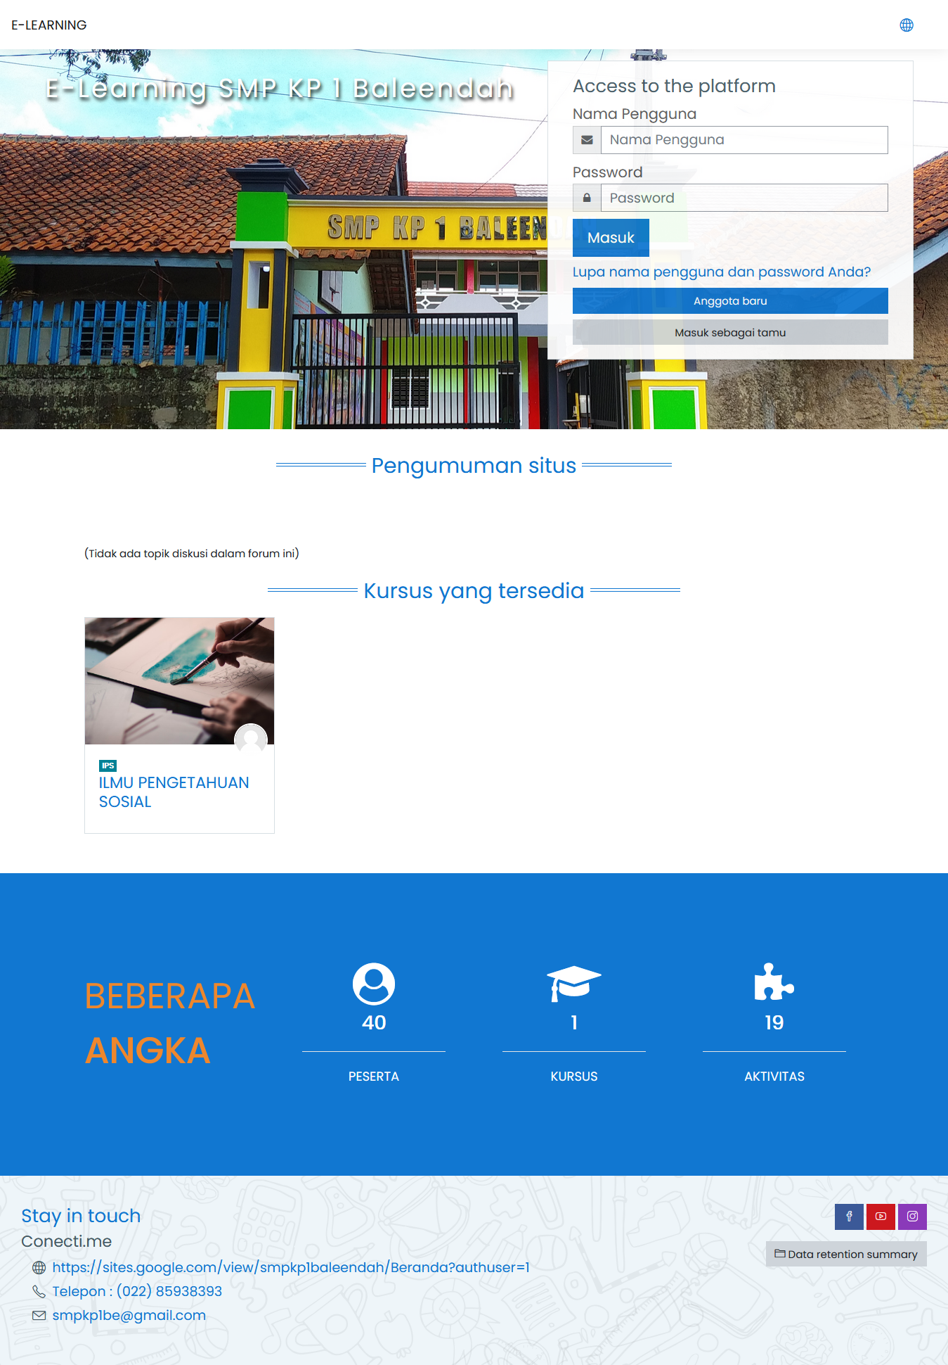

1. Tampilan Haman Utama *Website E-learning*

Gambar IV. 51 Tampilan Halaman Utama Website E-learning

1. 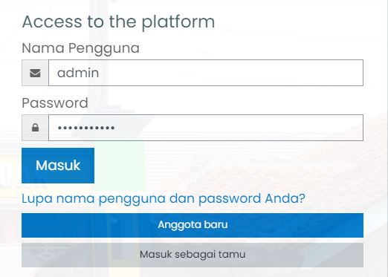Tampilan Form Login

Gambar IV. 52 Form Login / Masuk

1. 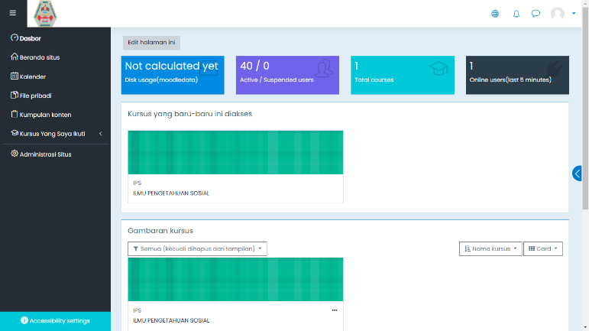Tampilan Dashboard Admin

Gambar IV. 53 Tampilan Dashboard Admin

1. 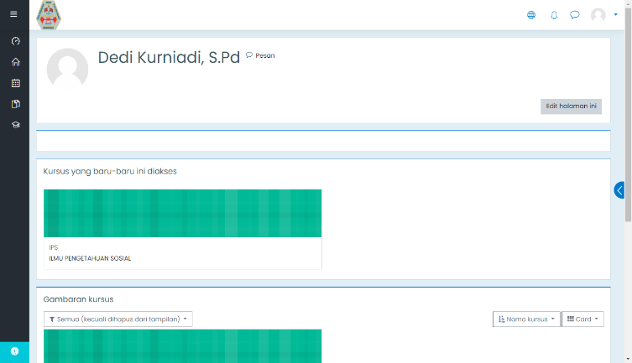Tampilan Dashboard Guru

Gambar IV. 54 Tampilan Dashboard Guru

1. Tampilan Dashboard Siswa

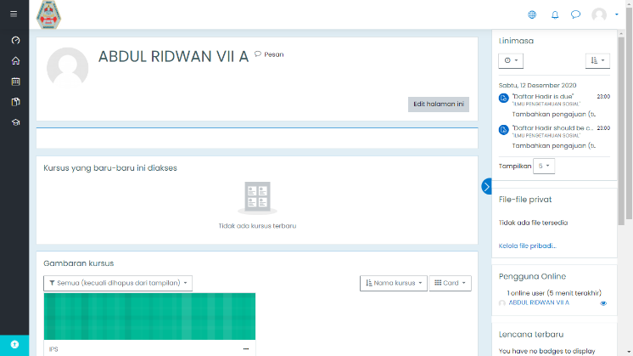

Gambar IV. 55 Tampilan Dashboard Siswa

BAB V   
PENUTUP

V.1 Kesimpulan dan saran mengenai pelaksanaan

Berdasarkan Penjelasan pada bab-bab sebelumnya maka dapat ditarik kesimpulan sebagai berikut:

V.1.1 Kesimpulan Pelaksanaan Kerja Praktik

1. Mahasiswa dapat mengaplikasikan ilmu yang diperoleh selama perkuliahan untuk menyelesaikan permasalahan di dunia nyata.
2. Mahasiswa dapat mengetahui ilmu dan keterampilan yang dibutuhkan untuk memasuki dunia kerja di era globalisasi, seperti:

* Keterampilan berkomunikasi dan bekerja sama dengan orang lain.
* Ilmu dasar mengenai bidang spesifik yang diperoleh selama perkuliahan. Misalnya ilmu dasar di bidang informatika, ilmu dasar di bidang ekonomi, dan sebagainya.
* Keterampilan menganalisis permasalahan untuk dicari solusinya.
* Ilmu pengetahuan umum.
* Keterampilan mempelajari hal yang baru dalam waktu relatif singkat.

1. Mahasiswa menyadari pentingnya etos kerja yang baik, disiplin, dan tanggung jawab dalam menyelesaikan suatu pekerjaan.
2. Kerja praktik dapat melatih mahasiswa untuk bekerja sama dalam suatu tim, baik antar peserta kerja praktik maupun dengan karyawan lain di SMP KP 1 Baleendah.
3. Mahasiswa memperoleh tambahan ilmu yang tidak diperoleh di proses perkuliahan. Pada kerja praktik yang dilakukan di SMP KP 1 Baleendah, mahasiswa mendapatkan pengetahuan tambahan mengenai:

* Cakupan pekerjaan dalam bidang Wakasek Kurikulum yang menangani administrasi guru, proses pembelajaran, serta metode pembelajaran.
* Perancangan antarmuka berbasis web yang user-friendly dalam waktu singkat.

V.1.2 Saran Pelaksanaan KP

Adapun saran mengenai pelaksanaan kerja praktik antara lain:

1. Perlu ditumbuhkan kebiasaan belajar secara mandiri (*self-learning*) di kalangan mahasiswa, khususnya dalam mempelajari teknologi secara aplikatif. Salah satu fasilitas yang tersedia yang mendukung proses pembelajaran secara mandiri ini adalah koneksi internet yang cukup cepat.
2. Perlu adanya kemampuan mahasiswa untuk menggabungkan seluruh ilmu yang pernah didapat di perkuliahan dalam proses pembangunan perangkat lunak.
3. Perlu adanya bimbingan secara lebih intensif bagi mahasiswa kerja praktik.
4. Jika memungkinkan, dalam pelaksanaan kerja praktik mahasiswa dapat dilibatkan dalam suatu proyek di mana mahasiswa dapat bekerja sama dengan pegawai lain.

V.2 Kesimpulan dan saran mengenai substansi

Berikut kesimpulan dan saran mengenai substansi yang digeluti selama kerja praktik di SMP Karya Pembangunan 1 Baleendah:

V.2.1 Kesimpulan

Setelah melalui proses pembangunan *website e-learning* menggunakan moodle, kesimpulan yang didapat sebagai berikut:

1. Tujuan penelitian telah tercapai dengan tealah selesai dibuatnya perancangan sistem *e-learning* berbasis *Learning Management System (LMS) Moodle* di SMP KP 1 Baleendah
2. Hasil Pengujian Fungsional yang dilakukan menunjukan bahwa sistem berjalan dengan baik sesuai dengan fungsi dan prosesnya.

V.2.2 Saran mengenai *Website E-learning*

Berdasarkan hasil perancangan *website e-learning* saran yang diajukan adalah sebagai berikut:

1. Dibutuhkan pengujian sistem dalam kondisi online
2. Perlu ditambahkan kembali tampilan daftar menu yang *responsive* dari segi tampilan dan perlu di tambahkan kembali menu jadwal mata pelajaran pada halaman utama.
3. Perlu adanya upaya berkelanjutan penambahan konten yang ada di dalam *website*, seperti menu pengumuman yang selalu ter-update setiap informasi nya dan portal tanya jawab orang tua dengan pihak sekolah di dalam tampilan halaman utama
4. Perlu uji coba pada implementasi yang sebenarnya.

DAFTAR PUSTAKA

Andrews, T., Daly, C. 2008. “Using Moodle, An Open Source Learning Management System, to Support a National Learning and Teaching Collaboration”. Paper Presented at Proccedings of the 2008 AaeE Conference, Yeppoon copyright : Australia. pp. (1-6).

Arifin, Y & Sidin, U.S. 2009. “Faktor-Faktor Terpenting dalam Pembangunan E-Learning System”. Jurnal MEDTEK, 1 (1): 1.

F.Komedangi 1, R. 2. (2010). "Analisis Dan Perancangan Aplikasi E-Learning Berbasis Learning Management System (Lms) Moodle Di Program Studi Teknik Pertanian Universitas Sam Ratulangi". *Pemanfaatan E-learning dalam Pembelajaran. Vol. 8 No. 02. Tahun 2010*.

Hartanto, A.A dan Purbo, O.W. 2005. Teknologi ELearning Berbasis php dan mysql. Jakarta: Elek Media Komputindo.

Hermawanto, et al. 2013. “Pengaruh Blended Learning terhadap Penguasaan Konsep dan Penalaran Fisika Peserta Didik Kelas X”. Jurnal Pendidikan Fisika Indonesia.ISSN: 1693-1246.

Surjono, Herman Dwi. 2011. Membangun Course E-Learning Berbasis Moodle. UNY Press: Yoyakarta.

LAMPIRAN A.TOR (TERM OF REFERENCE)

Sebelum melaksanakan kerja praktik penulis melakukan beberapa metode penelitian yaitu observasi, wawancara, dan studi pustaka. Setelah mengamati dan mempelajari lokasi kerja praktik yang telah ditentukan dan disetujui oleh instansi tempat kerja praktik. Setelah kepala instansi menyetujui penulis melakukan kerja praktik tersebut. Penulis menjelaskan bahwa penulis memiliki tugas yang harus dikerjakan di lokasi selama kerja praktik yaitu membuat *website e-learning* menggunakan moodle.

Bandung, 12 Desember 2020

Disetujui Oleh:

|  |  |
| --- | --- |
| Peserta Kerja Praktik  Galuh Panduriksa Buana  NIM: 301170014 | Pembimbing Lapangan  Endi Kurniadi, Gr, S.Pd. |

LAMPIRAN B

|  |  |  |
| --- | --- | --- |
| TERM OF REFERENCE | | |
| **Waktu / Tanggal** | **Kegiatan** | **Hasil** |
| Minggun ke-1  08 - 15 Oktober 2020 | 1. Pembuatan jadwal kerja   praktik (dilaksanakan dalam 2 hari yaitu pada hari Kamis Oktober 2020)   1. Melakukan Pengamatan (Observasi)   Pengamatan terhadap cara user yang memerlukan rekomendasi yang sesuai dengan kriteria user.   1. Analisa Permasalahn apa saja yang dibutuhkan oleh sekolah tentang sistem pembelajaran daring / online. 2. Mengumpulkan data berupa data siswa, guru, jadwal pembelajaran, foto dokumentasi sekolah 3. Mulai mempersiapkan website Moodle, Xampp v7.4, dan aplikasi pendukung lainnya. |  |
| Minggun ke-2  15 - 22 Oktober 2020 | 1. Memulai penginstallan website LMS Moodle di PC Server 2. Membuat database LMS Moodle di MariaDB 3. Menginstall plugin tema pada LMS Moodle 4. Melakukan konfigurasi tampilan halaman depan website *e-learning* 5. Melakukan konfigurasi atau mengatur tampilan dashboard pada akun guru. |  |
| Minggu ke-3 | 1. Membuat data base guru dan siswa di Microsoft Exel untuk di import ke website Moodle, yang terdiri dari daftar nama, daftar kelas, ID akun, dan email, dan password akun Moodle secara default. 2. Memulai import data guru yang terdiri dari data daftar nama guru kelas 7, membuat id guru, alamat email guru secara default, password secara default. 3. Mengimport data siswa/i yang terdiri dari data, daftar nama siswa, membuat id siswa, memasukan alamat email siswa secara default, membuat password akun moodle secara default. 4. Membuat kategori dan kelas atau kursus pada akun moodle. |  |
| Minggu ke-4 | 1. Melakukan pembagian kelas atau kursus pada akun siswa. 2. Memasukan akun guru ke dalam kelas atau kursus yang sebelumnya telah di buat oleh admin sesuai bidang mata pelajarannya. 3. Mengatur tata letak jadwal kursus yang akan di tampilkan sesuai urutan jadwal pembelajaran yang telah ada. 4. Setting tampilan depan pada kursus mata pelajaran, terdiri dari upload foto background kursus mata pelajaran dan upload foto guru pada akun *e-learning* moodle. |  |
| Minggu ke-5 | 1. Meyesuaikan pengaturan jadwal pembelajaran dari hari dan jam. |  |